**Escuela Profesional de Ingeniería de Sistemas e Informática**

**HERRAMIENTAS DE DESARROLLO**

**“Sistema web inteligente para la visualización en tiempo real de disponibilidad y horarios dinámicos de restaurantes Urbanos, Piura 2025”**

**Autor(es):**

Carnero Sandoval, José Grabiel (0009-0004-5312-0660)

Cotrina Correa, Amanda Jimena (0009-0006-5340-8327)

Rodriguez Quito, Carlos Daniel (0009-0000-5102-1678)

Zapata Rivera, Victor Alonso (0009-0009-2327-9554)

**Piura– Perú**

**2025**

**Dedicatoria**

A Dios y a nuestra familia por siempre apoyarnos

en nuestros estudios superiores, además de siempre

motivarnos a seguir adelante.

**Índice General**

CAPÍTULO I: DESCRIPCIÓN DE LA SITUACIÓN PROBLEMA DEL PROYECTO 1

CAPÍTULO II: ANTECEDENTES Y BASES TEORICAS 3

1. Antecedentes 3

1.1. Antecedentes Internacionales 3

1.2. Antecedentes Nacionales 4

1.3. Antecedentes Locales 5

2. Bases Teóricas 7

2.1. Sistemas 7

2.2. Información 7

2.3. Sistemas De Información 8

2.4. Tecnología 8

2.5. Tecnología de la información y la Comunicación (TIC) 9

2.6. Digitalización 10

2.7. Gastronomía 11

2.8. Sector Gastronómico 11

2.9. Digitalización en el Sector Gastronómico 12

2.10. Sistema Web 12

2.11. Sistemas Web Inteligentes 13

2.12. Java 14

2.13. Spring Boot 14

2.14. Bases de Datos 15

2.15. Oracle 15

CAPÍTULO III: OBJETIVOS Y JUSTIFICACIÓN 16

1. Objetivo General 16

2. Objetivos Específicos 16

3. Justificación 16

CAPITULO IV: PLANIFICACIÓN DEL PROYECTO 18

1. Cronograma de Actividades (Diagrama de Gantt) 18

1.1. Descripción del Diagrama de Gantt 20

2. Presupuesto 22

2.1. Recursos Humanos 26

2.2. Bienes / Hardware 26

2.3. Servicios / Software / Infraestructura 27

2.4. Servicios Públicos / Operativos 27

2.5. Servicios Públicos / Operativos (2) 27

2.6. Mantenimiento 27

CAPITULO V: METODOLOGÍA DEL PROYECTO 28

1. Fase 01: Diagnóstico 28

1.1. Modelo FODA de tecnologías de la información 28

1.2. Modelo Ishikawa 32

1.3. Modelo de Influencia (causa – efecto) 33

2. Fase 02: Modelo De Negocio 33

2.1. Modelo sistémico Canvas 33

2.2. Modelo de empatía 34

3. Fase 03: Análisis De Riesgos 35

3.1. Matriz De Riesgos De Tecnologías De La Información 35

3.2. Mapa de calor 45

4. Fase 04: Procesos 49

4.1. Procesos de Mejora BPM 49

4.2. Procesos de Mejora SIPOC 55

4.3. Procesos de Mejora de Tortuga 56

5. Fase 05: Análisis de requerimientos 34

5.1. Requerimientos Funcionales 34

5.2. Requerimientos no Funcionales 35

5.3. Diagrama de casos de uso. 34

6. Fase 06: Modelos UML 34

6.1. Diagrama de secuencias. 34

6.2. Diagrama de clases. 35

6.3. Diagrama de estados. 37

6.4. Diagrama de paquetes. 38

6.5. Propuesta de representación de un diagrama entidad relación NOSQL. 40

6.6. Diagrama de Ericsson Penker 34

7. Fase 07: Diseño 35

7.1. Login 35

7.2. Pagina principal 34

7.3. 34

7.4. Mapa de búsqueda de restaurantes 34

7.5. Indicadores de restaurantes abiertos o cerrados 35

7.6. Página “Sobre nuestra página” 34

7.7. Apartado de Tutorial o guía de uso para el usuario 35

Bibliografía 34

**Índice de Tablas**

**Tabla 1** Presupuesto del Personal o Colaboradores 22

**Tabla 2** Presupuesto de Bienes o Servicios (Hardware) 23

**Tabla 3** Presupuesto de Servicios, Licencias e Infraestructura 23

**Tabla 4** Presupuesto de Servicios Públicos y Gastos Operativos 24

**Tabla 5** Presupuesto de Capacitaciones, Gestión, Calidad y entre otros 25

**Tabla 6** Presupuesto de Contingencias y Mantenimiento 25

**Tabla 7** Total de Presupuestos 26

**Tabla 8** Cuadrante de fortalezas vs oportunidades “Estrategias Ofensivas” 28

**Tabla 9** Cuadrante de fortalezas vs amenazas “Estrategias Defensivas” 29

**Tabla 10** Cuadrante de debilidades vs oportunidades “Estrategias Adaptativas” 30

**Tabla 11** Cuadrante de debilidades vs amenazas “Estrategias De Supervivencia” 31

**Tabla 12** Modelo de Influencia del Sistema Web Inteligente 34

**Tabla 13** Matriz de Riesgos de Tecnologías de la información 35

**Tabla 14** Matriz de riesgo tipo físico 36

**Tabla 15** Tabla de promedio de riesgo físico de robos 36

**Tabla 16** Matriz de riesgo de tipo naturales por fuertes lluvias 37

**Tabla 17** Promedio de matriz de riesgo de tipo fuertes lluvias 37

**Tabla 18** Tabla de matriz de riesgo de tipo artificial de Proveedor del servicio de internet fuera de servicio 38

**Tabla 19** Tabla promedio de riesgos de Proveedor del servicio de internet 38

**Tabla 20** Tabla de riesgo de tipo artificial según los límites en los planes gratuitos de herramientas colaborativas 39

**Tabla 21** Tabla promedio de riesgo de tipo artificial según los límites en los planes gratuitos de herramientas colaborativas 39

**Tabla 22** Matriz de tipo de riesgo humano según la falta de experiencia por parte del equipo 39

**Tabla 23** Tabla de probabilidad de riego según la falta de experiencia por parte del equipo 40

**Tabla 24** Tabla de riesgo según choques de los horarios de estudio 40

**Tabla 25** Tabla de probabilidad de riego según choques de los horarios de estudio 40

**Tabla 26**  Tabla de riesgo según el conocimiento de los miembros del equipo 41

**Tabla 27** Tabla de probabilidad de riego según el conocimiento de los miembros del equipo 41

**Tabla 28** Tabla de riesgo de tipo lógico según las fallas en el sistema de autentificación 42

**Tabla 29** Tabla de probabilidad de riego según las fallas en el sistema de autentificación 42

**Tabla 30** Tabla de tipo de riesgo lógico según con no contar con Backup 42

**Tabla 31** Tabla de probabilidad de riego según no contar con Backup 43

**Tabla 32** Tabla de riesgo de tipo lógico según el guardado de información importante en el repositorio 43

**Tabla 33** Tabla de probabilidad de riego según el guardado de información importante 43

**Tabla 34** Tabla de riesgo de tipo lógico según los cambios realizados a las API que se implementaron en el desarrollo 44

**Tabla 35** Tabla de probabilidad de riego según los cambios realizados en la API 44

**Tabla 36** Tabla de Evaluación de Riesgos 45

**Tabla 37** Especificaciones de los requerimientos funcionales 34

**Tabla 38** Especificaciones de requerimientos no funcionales 35

**Tabla 39** Especificaciones de contenido de diagrama de clases 36

**Tabla 40** Especificaciones del diagrama de entidad relación 41

**Índice De Ilustraciones**

**Ilustración 1** Diagrama de Gantt

**Ilustración 2** Diagrama de Ishikawa acerca de causas de la baja digitalización en los restaurantes urbanos de Piura

**Ilustración 3** Modelo de Influencia (causa - efecto) del sistema web inteligente elaborado en la herramienta Stella 33

**Ilustración 4** Diagrama de modelo de negocio aplicando Canvas

**Ilustración 5** Diagrama Mapa de empatía para el sistema web inteligente

**Ilustración 6** Nivel de Riesgo del sistema web

**Ilustración 7** Mapa de calor

**Ilustración 8**  Diagrama BPM del funcionamiento del sistema web

**Ilustración 9** Diagrama BPM del registro y validación de restaurantes en el sistema web

**Ilustración 10** Diagrama BPM de activación y control del registro en el sistema web

**Ilustración 11** Diagrama BPM de actualización dinámica en tiempo real

**Ilustración 12** Diagrama BPM de generación de reportes e indicadores de gestión

**Ilustración 13** Diagrama de SIPOC funcionamiento general del sistema web inteligente que gestiona la disponibilidad de restaurantes

**Ilustración 14** Diagrama de SIPOC de Desarrollo del Sistema Web Inteligente de Disponibilidad de Restaurantes

**Ilustración 15** Diagrama de tortuga de registro y autenticación de usuarios

**Ilustración 16**  Diagrama de tortuga de registrar microempresas gastronómicas

**Ilustración 17** Diagrama de tortuga de actualización de horarios dinámicos de atención

**Ilustración 18** Diagrama de tortuga de monitoreo de disponibilidad en tiempo real

**Ilustración 19** Diagrama de tortuga de visualización y búsqueda de restaurantes en mapa inteligente 59

**Ilustración 20** Diagrama de casos de uso

**Ilustración 21** Diagrama de secuencias

**Ilustración 22** Diagrama de clases 35

**Ilustración 23** Diagrama de estados 37

**Ilustración 24** Diagrama de paquetes 38

**Ilustración 25** Diagrama de entidad del modelo NoSQL 40

**Ilustración 26** Diagrama de Ericsson Penker 34

**Ilustración 27** Prototipo de Login para página de restaurantes

**Ilustración 28** Prototipo de página principal de la pagina de restaurantes 34

**Ilustración 29** Mapa de búsquedas de restaurantes para página de restaurantes 34

**Ilustración 30**  Indicadores de restaurantes disponibles en página web 35

**Ilustración 31** Prototipo de apartado "Sobre nuestra página" 34

**Ilustración 32** Prototipo de información acerca del nivel de seguridad de la página 34

**Ilustración 33** Prototipo de guía de tutorial para el usuario 35

# CAPÍTULO I: DESCRIPCIÓN DE LA SITUACIÓN PROBLEMA DEL PROYECTO

En los últimos años, la digitalización ha transformado significativamente la forma en la que los consumidores acceden a servicios gastronómicos. Distintas plataformas como Google Maps o aplicaciones de delivery permiten a los usuarios verificar información de distintos restaurantes, tales como horarios de atención, ubicación y reseñas de clientes. Sin embargo, estos tipos de herramientas presentan algunas limitaciones que son significativas como la actualización dinámica de datos en tiempo real, como la disponibilidad de mesas o cambios repentinos en los horarios de atención.

De acuerdo con lo mencionado, a nivel internacional se visualiza experiencias exitosas las cuales evidencian el impacto positivo de los sistemas digitales de gestión en tiempo real para restaurantes. Por ejemplo, se tiene el caso de Open Table fundada 1998 en la ciudad de San Francisco, California. Su objetivo fue simplificar el proceso de reservas de restaurantes, que tradicionalmente se hacían por teléfono. Se convirtió en una de las primeras empresas en ofrecer un sistema de reservas automatizado y en tiempo real. Con esta innovación, la compañía logró consolidarse como líderes en el sector, expandiéndose en más de 20 países, permitiendo así a diversos clientes consultar la disponibilidad de mesas en línea y realizar reservas al instante (OpenTable, 2025). Este caso demuestra que la digitalización en la gestión de reservas puede transformar significativamente la experiencia gastronómica y la competitividad de los establecimientos.

En el caso del Perú, este panorama se vincula con la importancia de las micro y pequeñas empresas del sector gastronómico, que representan una parte esencial de la economía local, pero que en muchos casos carecen de recursos tecnológicos para mantener una adecuada presencia digital. Una investigación reciente en Piura demostró que las estrategias de marketing digital han comenzado a ser adoptadas por los restaurantes para atraer clientes; por ejemplo, el 46,4% de los encuestados reconoció que los locales generan contenido relevante en redes sociales, mientras que el 50% indicó que la calidad del servicio influye en su percepción del negocio (Córdova & Palacios, 2024).

Además, la realidad gastronómica en Piura se encuentra atravesada por problemáticas estructurales. Estudios recientes identificaron que tras el terremoto de 2021 y en el contexto de la pandemia de COVID-19, un 31,1% de la población experimentó inseguridad alimentaria, fenómeno asociado con factores como síntomas de ansiedad, depresión y la exposición previa al Fenómeno de El Niño (Valladares-Garrido et al., 2023). Este contexto resalta la vulnerabilidad del sector alimentario y la necesidad de herramientas innovadoras que fortalezcan tanto la seguridad alimentaria como la competitividad de los negocios locales.

En este escenario, los consumidores piuranos suelen enfrentarse a la incertidumbre de no contar con información confiable y actualizada sobre la disponibilidad de restaurantes, especialmente en el caso de microempresas familiares o emergentes que carecen de visibilidad digital. Esto no solo genera frustración y pérdida de tiempo para los usuarios, sino también limita las oportunidades de crecimiento de los negocios locales.

Por ello, surge la necesidad de un sistema web inteligente que permita visualizar en tiempo real la disponibilidad y los horarios dinámicos de restaurantes urbanos de Piura, priorizando la inclusión de microempresas. Con ello se busca mejorar la experiencia del usuario, al mismo tiempo que se brinda una herramienta accesible para que los pequeños negocios incrementen su competitividad en el mercado local.

# CAPÍTULO II: ANTECEDENTES Y BASES TEORICAS

## Antecedentes

### Antecedentes Internacionales

Por un lado, Palomino Aldazabal (2018) desarrolló una aplicación híbrida denominada Guide, basada en Ionic y conectada a Firebase en tiempo real, que permitió a los usuarios visualizar restaurantes, calificarlos y consultar promedios de valoración. Este trabajo, apoyado en la metodología Scrum, evidenció que la digitalización no solo mejora la toma de decisiones de los consumidores, sino que también fortalece la confianza y el posicionamiento de los negocios. Además, este autor sugiere la necesidad de incorporar funciones más avanzadas, como la gestión de horarios dinámicos y la disponibilidad de mesas, aspectos que guardan relación con el enfoque del presente estudio.

Asimismo, Fuentes, Feliz y Moya (2014) diseñaron un sistema integral conformado por una plataforma web y una aplicación móvil para la cadena de restaurantes Italissimo, en República Dominicana. En este caso, los autores destacan la importancia de la interconexión entre clientes y áreas administrativas (como almacén y contabilidad) para mejorar la eficiencia en pedidos y reservas, logrando a su vez proyectar una imagen más profesional del negocio. Este antecedente aporta elementos clave sobre la automatización de procesos internos, que resultan esenciales para alcanzar una experiencia de atención más ágil.

Finalmente, Córdova Naventa y Galindo Vidal (2019) implementaron una aplicación móvil para optimizar la gestión de pedidos, reservas e insumos, evidenciando que la automatización de tareas repetitivas contribuye a reducir errores humanos y aumentar la productividad. Los autores recomiendan evolucionar este tipo de soluciones hacia sistemas con análisis predictivo y monitoreo en tiempo real, tendencias que se alinean con el desarrollo de plataformas inteligentes en el ámbito gastronómico.

### Antecedentes Nacionales

En un primer momento, Sotomayor Gonzales, C. F., Huamanñahui Robles, N. A. y Escobedo Bailón, F. E. (2023) presentan *Una recopilación de casos de éxito de restaurantes que usaron tecnología móvil para la generación de su valor comercial*. El estudio apunta a lo esencial: entender cómo las tecnologías móviles están transformando el sector gastronómico en el Perú. No solo desde la mirada del cliente, sino también desde la perspectiva de quienes gestionan y trabajan en los restaurantes.

El propósito fue claro: mostrar que las herramientas digitales no son un adorno, sino un recurso capaz de incrementar el valor comercial del negocio. Para llegar a esa conclusión, los autores optaron por una revisión sistemática de la literatura y de documentos previos. No experimentaron directamente, cierto, pero sí organizaron y analizaron casos concretos de éxito en el país. Esto les permitió construir un marco teórico sólido sobre el rol de las TIC, en especial, de las aplicaciones móviles en la competitividad y sostenibilidad de los restaurantes.

Los hallazgos fueron contundentes. Primero, la incorporación de apps móviles elevó de forma notable la experiencia del comensal: procesos más rápidos, atención más personalizada, fidelización más fuerte. Después, apareció otro beneficio: la optimización administrativa. Menos errores, menor tiempo de espera, mejor gestión de pedidos. Y finalmente, la conclusión que amarra todo: los sistemas móviles permiten aprovechar mejor los recursos internos, aumentando productividad y rentabilidad. En otras palabras, digitalizar no es un lujo. Es casi una condición para sobrevivir.

Del mismo modo, Serrano Basilio (2023), en su tesis presentada en la Universidad Nacional del Centro del Perú, desarrolló un *Sistema web para la mejora del proceso de atención al cliente en el Restaurant Los Ángeles, El Tambo – Huancayo*. El objetivo fue concreto: implementar un sistema que agilizara la atención. Y los resultados hablan por sí solos. La satisfacción de los clientes pasó de un 64.83% a un 85.68%, un salto más que considerable.

El análisis estadístico confirmó la mejora. Con una prueba T-Student se obtuvo un valor de -5.694 y un p-valor de 0.000 < 0.05. En términos simples: hubo una diferencia significativa. Una reducción real de los tiempos de espera. Y claro, eso se traduce en algo fundamental: comensales más satisfechos.

### Antecedentes Locales

Por un lado, Viera Herrera (2020), de la Universidad César Vallejo - Piura, realizó la tesis denominada: “Aplicación móvil para la reservación de mesas y/o consumo con antelación en restaurantes de la ciudad de Piura”, propone una solución digital para modernizar la gestión de reservas en los restaurantes urbanos piuranos.

Su objetivo fue diseñar un aplicativo móvil centrado en mejorar la experiencia del cliente y agilizar los procesos de atención, mediante interfaces diferenciadas para tres perfiles: clientes (para visualizar restaurantes y promociones, reservar mesa o consumo anticipado), meseros (para verificar reservas a su llegada) y administradores (para gestionar promociones, precios, catálogo de productos y usuarios meseros). La metodología de desarrollo fue Scrum, lo que permitió un ciclo iterativo y adaptativo según las necesidades del usuario. Para validar la aceptación del sistema, se evaluaron variables clave: adecuación funcional, completitud de requerimientos, pertinencia funcional y calidad percibida en diseño. Los resultados fueron notables: el 100 % en adecuación funcional, el 70 % en completitud de requerimientos, el 100 % en pertinencia funcional y un 80 % en satisfacción con el diseño, el cual fue descrito como sencillo, intuitivo y amigable.

Por otro lado, Purizaca García (2021), de la Universidad Católica de los Ángeles de Chimbote, realizo una tesis titulada: “Implementación de un sistema informático para el control de inventario y gestión de ventas en el restaurant cevichería Miñan-Sullana; 2018”, en el cual propuso abordar un desafío real, la falta de digitalización en la gestión diaria del restaurante, que generaba pérdidas de información, ineficiencias y dificultades para tomar decisiones en tiempo real. El trabajo se centra en una línea de investigación orientada a fortalecer la calidad organizacional mediante el uso de Tecnologías de Información y Comunicación (TIC). La investigación adoptó un enfoque cuantitativo, descriptivo, no experimental y de corte transversal. La muestra consistió en 35 participantes, 10 trabajadores y 25 clientes, encuestados para evaluar su percepción del sistema actual y la necesidad de implementar un sistema informático. Los resultados evidenciaron que el 63 % de los encuestados se encontraba insatisfecho con el sistema tradicional de gestión, mientras que un contundente 74 % reconoció la urgencia de digitalizar los procesos de inventario y ventas. En contraste, solo el 37 % estaba conforme con el sistema existente, y el 26 % no veía prioritaria la digitalización. Los objetivos del estudio fueron claros: (1) diagnosticar la situación del restaurante para identificar sus carencias; (2) modelar el sistema informático mediante UML y RUP adaptado a los procesos y necesidades identificadas; y (3) desarrollar pruebas piloto que validen la automatización de tareas críticas. La propuesta entregable fue una solución diseñada para operar en tiempo real y desde cualquier ubicación, permitiendo controlar los costos, las ventas, la facturación y el inventario de forma eficiente.

## Bases Teóricas

### Sistemas

Según la Real Academia Española (RAE, 2024), el término *sistema* se entiende como un “conjunto de cosas que relacionadas entre sí ordenadamente contribuyen a determinado objeto”. Una definición que habla por sí mimas. Porque resalta lo esencial: organización y propósito. Y justo esos dos aspectos son clave para comprender el comportamiento estructurado de muchos fenómenos.

Después, Gómez Vieites y Suárez Rey (2011) lo llevan a un terreno más cercano a la informática y la ingeniería. Para ellos, los sistemas son estructuras formadas por recursos humanos, tecnológicos y procedimentales que trabajan de manera coordinada para lograr ciertos objetivos. En otras palabras, no son solo aparatos técnicos; también tienen una dimensión social y organizacional. Y esa mezcla permite tomar mejores decisiones, optimizar procesos, mejorar la gestión. (pg. 19)

Un poco antes, Bertalanffy (1968), con la Teoría General de Sistemas, planteó algo que marcó un antes y un después: un sistema es un todo organizado. Sus componentes no actúan por separado, sino en interdependencia, buscando un equilibrio dinámico ante los cambios del entorno. Esa visión abrió la puerta para aplicar el concepto a la biología, la sociología, la administración, la ingeniería… y casi cualquier disciplina. (pg. 56)

### Información

La Real Academia Española (RAE, 2024) define la *información* como la “Comunicación o adquisición de conocimientos que permiten ampliar o precisar lo que se poseen sobre una materia determinada”. Una definición clara, que nos recuerda la importancia de la información como base del conocimiento. Bajo esta idea, un *sistema de información* puede entenderse como un conjunto organizado de componentes que procesan y administran dichos datos para transformarlos en valor.

En una visión más reciente, Joyanes Aguilar (2015) destaca que estos sistemas permiten alinear las operaciones con la dinámica cambiante del mercado. Y esa es la clave: eficiencia y adaptabilidad. Dos cualidades que marcan la diferencia en entornos competitivos. (pg. 11)

De forma complementaria, Gómez Vieites y Suárez Rey (2012) sostienen que los sistemas de información fortalecen la gestión empresarial al automatizar procesos, generar reportes y ofrecer indicadores en tiempo real. Dicho de otra manera, no solo administran información: la convierten en insumo estratégico para la toma de decisiones. (pg. 19)

### Sistemas De Información

Hoy, desde una visión más actual, Joyanes Aguilar (2015) señala que los sistemas de información ayudan a mantener las operaciones alineadas con un mercado que cambia todo el tiempo. Esa es la clave: adaptarse. Y hacerlo de forma eficiente, sin perder ritmo. (pg. 11)

A esto se suma lo que dicen Gómez Vieites y Suárez Rey (2012) los sistemas de información no solo sirven para almacenar datos, también fortalecen la gestión empresarial. ¿Cómo? Automatizando procesos, generando reportes y mostrando indicadores en tiempo real que apoyan directamente la toma de decisiones. Información que se vuelve acción. (pg. 19)

### Tecnología

En la literatura contemporánea, Castells M. (2006) habló de la *sociedad red*, un concepto que cambió la forma de mirar nuestro presente. La idea es sencilla pero poderosa: la tecnología no solo sirve, sino que moldea. Redefine cómo nos relacionamos, cómo trabajamos, cómo producimos cultura. Se vuelve parte de la estructura misma del desarrollo global. (pg. 85-90).

Cabero J. (2007) refuerza esta mirada al señalar que la tecnología no puede entenderse solo como una herramienta. Es más que eso. Es un agente de cambio dentro de las organizaciones. Un motor que impulsa competitividad, eficiencia y, sobre todo, la capacidad de adaptarse cuando el entorno se transforma. (pg. 2-3). Este proyecto toma esas ideas y las lleva al terreno concreto del sector gastronómico en Piura. Porque, al final, ¿qué pasa cuando un pequeño restaurante tiene acceso a una plataforma tecnológica? Pasa que mejora su organización interna, pero también logra algo más grande: entrar en la lógica de la sociedad red. En ese sentido, la tecnología se convierte en un catalizador. Les ayuda a conectar mejor con los clientes, ganar visibilidad y sostenerse en un mercado que cada día es más digital y exigente.

### Tecnología de la información y la Comunicación (TIC)

Según Cabero J. (2007), las TIC deben considerarse no solo como herramientas técnicas, sino como agentes de transformación que redefinen la interacción entre las organizaciones y sus usuarios. Gómez Vieites y Suárez Rey (2012) enfatizan que su implementación otorga ventajas competitivas mediante la optimización de procesos, la reducción de costos y la ampliación de la cobertura de servicios.

En la literatura especializada, estas tecnologías se destacan por su capacidad de impulsar la innovación, reconfigurar las relaciones organizacionales y mejorar la competitividad. De forma más estructural, Castells M. (2006) introduce el concepto de sociedad red, caracterizada por un flujo constante de información que obliga a las organizaciones a adaptarse rápidamente a las expectativas digitales. En Latinoamérica, investigaciones recientes señalan que la adopción de aplicaciones móviles, plataformas de reservas en línea y sistemas web dinámicos incrementa tanto la eficiencia operativa como la satisfacción del consumidor (Joyanes, 2015).

En el sector gastronómico, las TIC han transformado la relación cliente-restaurante, permitiendo implementar soluciones como:

* Reservas en línea con disponibilidad en tiempo real.
* Gestión digital de inventarios y pedidos, reduciendo pérdidas y errores humanos.
* Automatización de horarios dinámicos, adaptados a la demanda.
* Atención personalizada basada en análisis de datos de consumo y preferencias.

### Digitalización

De acuerdo con Suárez Ávila (2022), la digitalización representa una fase intermedia hacia la transformación digital, ya que permite optimizar procesos y allanar el camino hacia modelos de negocio más resilientes. En el contexto latinoamericano, Castro-Pacheco y Zaldumbide-Peralvo (2022) destacan que este avance se aceleró significativamente durante la pandemia de COVID-19, obligando a micro y pequeñas empresas a adoptar herramientas digitales para garantizar la continuidad de sus operaciones. Desde una perspectiva histórica más amplia, Schumpeter (1934) introdujo el concepto de destrucción creativa, mediante el cual la innovación tecnológica reconfigura industrias completas, favoreciendo a las organizaciones que logran adaptarse mientras otras pierden relevancia. En el marco de este proyecto, la digitalización se plantea como un recurso estratégico para los restaurantes urbanos de Piura, al facilitar la migración de procesos tradicionales de reserva y gestión de horarios hacia plataformas digitales dinámicas y accesibles.

### Gastronomía

La comida es cultura cuando se produce, porque el hombre no utiliza solo lo que se encuentra en la naturaleza (como hacen todas las demás especies animales), sino que ambiciona crear su propia comida, superponiendo la actividad de producción a la de captura. La comida es cultura cuando se prepara, porque, una vez adquiridos los productos básicos de su alimentación, el hombre los transforma mediante el uso del fuego y una elaborada tecnología que se expresa en la práctica de la cocina. La comida es cultura cuando se consume, porque el hombre, aun pudiendo comer de todo, o quizá justo por ese motivo, en realidad no come de todo, sino que elige su propia comida con criterios ligados ya sea a la dimensión económica y nutritiva del gesto, ya sea a valores simbólicos de la misma comida. De este modo, la comida se configura como un elemento decisivo de la identidad humana y como uno de los instrumentos más eficaces para comunicarla (Montanari, 2006).

### Sector Gastronómico

En la perspectiva contemporánea, Córdova y Palacios (2024) señalan que los restaurantes peruanos han comenzado a incorporar estrategias de marketing digital con el objetivo de incrementar su visibilidad y captar nuevos clientes; sin embargo, estas iniciativas suelen verse limitadas por una gestión ineficiente de la información y una adopción parcial de tecnologías avanzadas. En un marco más amplio, Chiavenato (2009) sostiene que el sector gastronómico no solo representa una fuente relevante de valor económico, sino que también genera impacto cultural y social al articular procesos de servicio, administración de insumos y la creación de experiencias significativas para el cliente.

### Digitalización en el Sector Gastronómico

La digitalización empresarial, según Suárez Ávila (2022), representa una etapa crucial en la transición hacia modelos de gestión más ágiles, eficientes y resilientes frente a entornos cambiantes. Este proceso no solo implica la incorporación de herramientas tecnológicas, sino también la reconfiguración de procesos internos para optimizar la toma de decisiones y la experiencia del cliente.

En el contexto latinoamericano, Castro-Pacheco y Zaldumbide-Peralvo (2022) señalan que la pandemia de COVID-19 en 2020 aceleró de manera significativa la adopción de soluciones digitales en el sector gastronómico, fomentando el uso de plataformas de pedidos en línea, aplicaciones de delivery y sistemas de reservas web. Sin embargo, estas iniciativas se enfrentan a obstáculos estructurales, como la limitada infraestructura tecnológica, la falta de capacitación del personal y las restricciones en el acceso a tecnologías avanzadas, factores que afectan especialmente a las micro y pequeñas empresas.

Desde una perspectiva económica más amplia, Schumpeter (1934) introdujo el concepto de “destrucción creativa”, en el que la innovación tecnológica transforma radicalmente las industrias, permitiendo que los negocios adaptativos prosperen mientras otros pierden competitividad. Este principio cobra relevancia en el ámbito gastronómico piurano, donde la incorporación de soluciones digitales no solo incrementa la eficiencia operativa, sino que se convierte en un elemento estratégico para garantizar la sostenibilidad y la permanencia en el mercado.

### Sistema Web

Vidgen, Avison, Wood y Wood-Harper (2002) destacan que los sistemas web combinan metodologías tradicionales de diseño de sistemas con las tecnologías emergentes de internet, lo que permite desarrollar soluciones dinámicas, escalables y accesibles desde navegadores sin necesidad de instalación local. Esta característica amplía el alcance de las aplicaciones y mejora su usabilidad, al facilitar el acceso desde diversos dispositivos y contextos.

En el sector gastronómico, Suárez Ávila (2022) subraya que la adopción de sistemas web ha revolucionado la interacción con los consumidores mediante funcionalidades como reservas en línea, seguimiento de pedidos y gestión en tiempo real de la disponibilidad de mesas. Estas innovaciones no solo optimizan los procesos internos de los restaurantes, sino que también enriquecen la experiencia del cliente al ofrecerle información oportuna y opciones de autogestión.

### Sistemas Web Inteligentes

Según Jaramillo Atoche (2024), los buscadores web inteligentes son sistemas que combinan técnicas de inteligencia artificial e inteligencia de datos (machine learning, big data), enfocándose en mejorar la precisión y relevancia de los resultados al usuario mediante aprendizaje automático y análisis de patrones de búsqueda (pp. 110-112). No solo devuelven resultados, sino que “entienden” mejor lo que quiere el usuario, filtran según contexto y anticipan necesidades.

En otro trabajo, Errecalde et al. (2011) describen lo que llaman *Web Intelligence* como un conjunto de técnicas que abarcan minería de datos web, agentes web, categorización semántica, detección de plagios, análisis de sentimientos y lógica aplicada, con el objetivo de evaluar y mejorar la calidad de la información en la web (pp. 154-155). Estos sistemas inteligentes no funcionan como páginas estáticas, sino que se adaptan al contenido online y al usuario.

### Java

Java es un lenguaje de programación orientado a objetos, desarrollado por Sun Microsystems en 1995, cuyo principio clave es *“write once, run anywhere”*, es decir, escribir código una sola vez y que pueda ejecutarse en distintas plataformas gracias a la Máquina Virtual de Java (JVM). En el manual “Java – Manual Básico para Principiantes” se explica que Java incluye componentes como el JDK (Java Development Kit), JRE (Java Runtime Environment) y JVM, herramientas esenciales para compilar, ejecutar y gestionar programas Java. También se describen características fundamentales como tipos de datos, estructuras de control, POO, manejo de excepciones y generación de archivos ejecutables (.JAR) (Manual Básico, 45-47).

### Spring Boot

Spring Boot es una herramienta de Java que permite simplificar la creación de aplicaciones robustas y de nivel empresarial (Guntupally & Kehoe, 2018), ofreciendo una comprensión de sus características y buenas prácticas. Así mismo, según los autores Hubli, S., & Jaiswal, R. (2023) afirman que el desarrollo de paginas web ha experimentado una transformación de gran significancia en la infraestructura gracias a la aparición de framewoks diseñadas para facilitar el proceso de desarrollo de estas mismas, cumpliendo con los principios de escalabilidad y eficiencia en cuanto a su rendimiento.

### Bases de Datos

Una base de datos se considera como una colección o recopilación de datos de manera organizada cuyo significado es representar un dato (pg. 6). Estos datos o hechos por si solos no tienen significado y mucho menos interpretados. Sin embargo, para que suceda lo contario, la información debe de recopilarse o estar en conjunto de manera semántica (Beynon, 2014).

#### Bases de Datos SQL

Lenguaje de programación diseñado para el acceso de sistemas de gestión de base de datos relacionales (pg. 22). Según autor señala que el leguaje SQL es de cuarta generación, es decir, en este lenguaje se va a indicar de donde se deben de obtener los datos o procesos sin embargo no se pueden indicar como se debe de hacer. (Quintana, et.al, 2008)

### Oracle

Oracle es un Sistema de Gestión de Bases de Datos Relacionales (SGBDR) ampliamente utilizado a nivel mundial. Se caracteriza por su capacidad de manejar grandes volúmenes de información de manera segura, eficiente y confiable. Además, está disponible para una gran variedad de plataformas y sistemas operativos, lo que le otorga versatilidad y escalabilidad. Gracias a sus funciones avanzadas en administración, transacciones, recuperación ante fallos y soporte para arquitecturas en la nube, Oracle se ha consolidado como una de las soluciones líderes en el mercado empresarial y tecnológico. (HEURTEL,2009)

# CAPÍTULO III: OBJETIVOS Y JUSTIFICACIÓN

## Objetivo General

Implementar un sistema web inteligente para la visualización en tiempo real de disponibilidad y horarios dinámicos de restaurantes urbanos en Piura, 2025 que permita la visualización en tiempo real de la disponibilidad y los horarios dinámicos de restaurantes urbanos en Piura, con énfasis en la inclusión de microempresas, para optimizar la experiencia del usuario y fortalecer la competitividad del sector gastronómico local.

1. **Objetivos Específicos**

* Diseñar una arquitectura web escalable e intuitiva con bases de datos en tiempo real para gestionar la disponibilidad de mesas y horarios.
* Construir una interfaz web accesible y adaptable, para la inclusión de micro y pequeñas empresas del sector gastronómico mediante una plataforma de fácil gestión.
* Implementar algoritmos inteligentes para la actualización de horarios, disponibilidad y estados de atención.
* Validar el sistema web mediante pruebas de usabilidad y verificación en tiempo real, para la correcta actualización de información y satisfacción de los usuarios.

1. **Justificación**

La implementación de un sistema web inteligente para la visualización en tiempo real de la disponibilidad y horarios dinámicos de restaurantes urbanos en Piura responde a la necesidad de optimizar la interacción entre consumidores y establecimientos gastronómicos, especialmente en un contexto donde la digitalización aún no ha alcanzado a la mayoría de las microempresas locales.

Actualmente, las plataformas tradicionales ofrecen información básica, pero carecen de actualización dinámica, lo que provoca desinformación, pérdida de tiempo y limitaciones en la competitividad de los restaurantes, especialmente los de menor escala. Esta propuesta permitirá a los consumidores acceder a datos confiables y actualizados, reduciendo la incertidumbre y mejorando su experiencia, mientras que los negocios dispondrán de una herramienta de bajo costo para gestionar y difundir su disponibilidad en tiempo real. Desde la perspectiva de la ingeniería de sistemas, el proyecto busca aplicar tecnologías web modernas, bases de datos en tiempo real e integración de algoritmos inteligentes, contribuyendo a la transformación digital del sector gastronómico local y al desarrollo económico de la región, en línea con las demandas actuales de eficiencia, accesibilidad e innovación tecnológica.

# CAPITULO IV: PLANIFICACIÓN DEL PROYECTO

1. 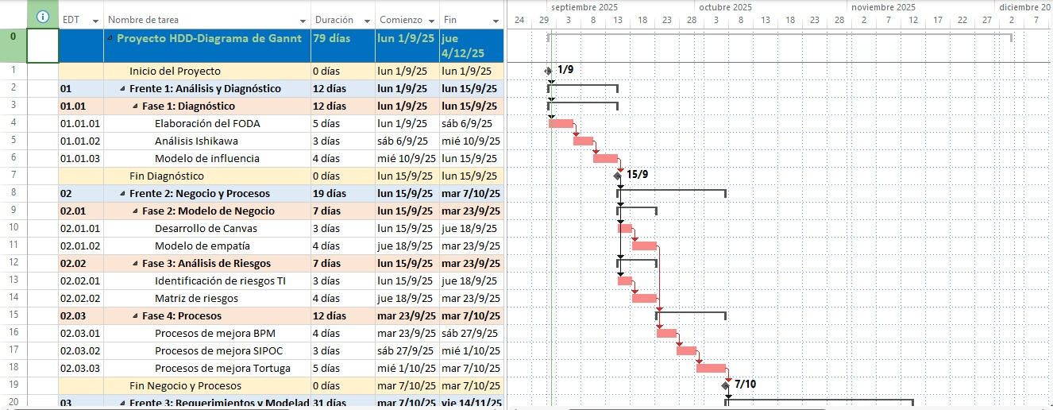**Cronograma de Actividades (Diagrama de Gantt)**

**Ilustración 1**   
Diagrama de Gantt

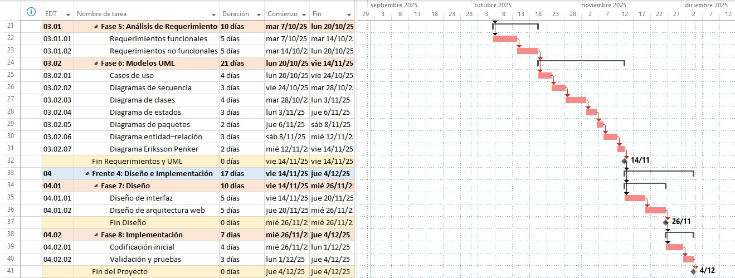

**Fuente:** *Elaboración Propia*

* 1. **Descripción del Diagrama de Gantt**

El diagrama de Gantt elaborado para el proyecto “Sistema web inteligente para la visualización en tiempo real de disponibilidad y horarios dinámicos de restaurantes urbanos” define y organiza en forma de secuencia las actividades a realizar en cada una de las fases metodológicas. Esta planificación contempla un periodo de aproximadamente 79 días, empezando desde septiembre hasta diciembre, donde se plantean ocho fases principales, que van desde el diagnóstico inicial hasta la implementación del sistema.

* 1. **Fase 1 - Diagnostico**

Esta fase comienza con la identificación de la situación actual y la problemática que compromete al sector gastronómico en la región de Piura. Para realizar esto se emplearon herramientas como lo son el Análisis FODA, el modelo Ishikawa y el modelo de influencia, con el fin de comprender de esta manera las causas y los efectos de la falta de la digitalización en este sector.

* 1. **Fase 2 - Modelo de Negocio**

En esta fase se definirá la propuesta de valor de nuestro sistema web, donde utilizaremos modelos de representación como lo son el Canvas y el mapa de empatía.

* 1. **Fase 3 – Análisis de Riesgos**

En esta fase desarrollaremos la matriz de riesgos tecnológicos para determinar cuáles serían las principales amenazas hacia el proyecto, y plantear las respectivas medidas de prevención.

* 1. **Fase 4 – Procesos**

En esta fase se modelará y optimizaran los respectivos procesos clave de los restaurantes mediante tecnologías como lo son BPM, SIPOC y diagrama de tortuga. Esto nos permite asegurar que las operaciones digitales vayan de la mano con las de flujo de trabajo real.

* 1. **Fase 5 – Análisis de Requerimientos**

En esta fase se recopilarán cuáles van a ser los requerimientos funcionales y no funcionales del proyecto. Realizar es importante para poder asegurarnos de que el producto final cumpla con las expectativas de los usuarios.

* 1. **Fase 6 – Modelos UML**

En esta fase se elaborarán los diagramas de casos de usos, secuencias, clases, estados, paquetes, entidad-relación y Eriksson Penker, lo que nos va a permitir representar la lógica y la estructura del sistema de una manera formal y más técnica.

* 1. **Fase 7 – Diseño**

En esta fase se va a desarrollar la arquitectura general del sistema, incluyendo todo lo que es el diseño de la interfaz web, la organización de la base de datos y la definición de la experiencia del usuario (UI/UX).

* 1. **Fase 8 – Implementación**

Para terminar, en esta fase se llevará a cabo todo lo que es la codificación, la integración y la validación del sistema. Aquí se pondrá en marcha muchas de las funcionalidades, se realizarán las respectivas pruebas de control y se asegurará de que la plataforma cumpla con los objetivos que hemos planificado del proyecto.

1. **Presupuesto**

A continuación, se presenta la tabla de presupuesto estimado del proyecto de programación, en la cual se detallan los costos asociados a cada categoría principal: personal, herramientas/software, infraestructura, mantenimiento y contingencia. Esta estructura permite identificar de manera clara los recursos necesarios, sus tiempos de contratación o adquisición, así como el impacto de cada rubro en el costo total del proyecto.

**Tabla 1**   
Presupuesto del Personal o Colaboradores

|  |  |  |  |  |  |
| --- | --- | --- | --- | --- | --- |
| Rol / Puesto | Cantidad | Tiempo (meses) | Remuneración mensual estimada | | Subtotal |
| Scrum Master | 1 | 3 | | S/ 2,500.00 | S/ 7,500.00 |
| Programador Backend | 2 | 3 | | S/ 1,500.00 | S/ 9,000.00 |
| Desarrollador Frontend | 1 | 3 | | S/ 1,500.00 | S/ 4,500.00 |
| Diseñador UI/UX | 1 | 2 | | S/ 1,200.00 | S/ 2,400.00 |
| Analista de Datos | 1 | 2 | | S/ 1,400.00 | S/ 2,800.00 |
| QA / Tester | 1 | 2 | | S/ 1,000.00 | S/ 2,000.00 |
| Administrador de base de datos / DevOps | 1 | 2 | | S/ 1,500.00 | S/ 3,000.00 |
| Soporte / Mantenimiento (post-lanzamiento) | 1 | 1 | | S/ 1,200.00 | S/ 1,200.00 |
| Subtotal Recursos Humanos | — | — | | — | **S/ 32,400.00** |

**Tabla 2**   
Presupuesto de Bienes o Servicios (Hardware)

|  |  |  |  |
| --- | --- | --- | --- |
| Materiales | Cantidad | Costo unitario estimado | Subtotal |
| Laptop / portátil de desarrollo | 3 | S/ 4,500.00 | S/ 13,500.00 |
| Servidor local / máquina para pruebas | 1 | S/ 3,000.00 | S/ 3,000.00 |
| Mobiliario ergonómico (mesa, silla) | 3 | S/ 800.00 | S/ 2,400.00 |
| Teléfono móvil (para pruebas móviles) | 1 | S/ 1,200.00 | S/ 1,200.00 |
| UPS / fuente de respaldo | 1 | S/ 500.00 | S/ 500.00 |
| Subtotal Bienes / Hardware | — | — | **S/ 20,600.00** |

**Tabla 3**  
Presupuesto de Servicios, Licencias e Infraestructura

|  |  |  |  |
| --- | --- | --- | --- |
| Servicio / Licencia / Infraestructura | Cantidad / Tiempo | Costo unitario | Subtotal |
| Dominio web + SSL | 1 año | S/ 80.00 | S/ 80.00 |
| Hosting / servidor cloud (AWS / similar) | 3 meses | S/ 200.00 | S/ 600.00 |
| Base de datos en la nube | 3 meses | S/ 100.00 | S/ 300.00 |
| Almacenamiento / CDN / backups | 3 meses | S/ 50.00 | S/ 150.00 |
| Licencia de software diseño (Adobe-XD, Figma Pro) | 3 meses | S/ 120.00 | S/ 360.00 |
| Herramientas de gestión de proyectos (Jira / Trello / Asana) | 3 meses | S/ 80.00 | S/ 240.00 |
| Herramientas de control de versiones / CI-CD (GitHub/GitLab plan pago) | 3 meses | S/ 50.00 | S/ 150.00 |
| Licencias de testing / automatización | 2 meses | S/ 150.00 | S/ 300.00 |
| Internet de alta velocidad (fibra óptica) | 3 meses | S/ 100.00 | S/ 300 |
| Telefonía / móvil para pruebas / comunicaciones | 3 meses | S/ 50.00 | S/ 150 |
| Limpieza / mantenimiento de oficina (si aplica) | 3 meses | S/ 100.00 | S/ 300.00 |
| Subtotal Servicios / Software / Infraestructura | — | — | **S/ 2,930.00** |

**Tabla 4**   
Presupuesto de Servicios Públicos y Gastos Operativos

|  |  |  |  |
| --- | --- | --- | --- |
| Concepto | Tiempo | Costo mensual | Subtotal |
| Electricidad | 3 meses | S/ 140.00 | S/ 420.00 |
| Agua | 3 meses | S/ 30.00 | S/ 90.00 |
| Aseo / limpieza de oficina / espacio de trabajo | 3 meses | S/ 80.00 | S/ 240.00 |
| Seguridad / vigilancia (si oficina física) | 3 meses | S/ 150.00 | S/ 450.00 |
| Papelería / insumos de oficina | 3 meses | S/ 50.00 | S/ 150.00 |
| Transporte / pasajes | 6 viajes | S/ 20.00 | S/ 120.00 |
| Alimentación (equipo de 3 personas en reuniones/jornadas largas) | 3 meses | S/ 1,080.00 | S/ 3,240.00 |
| Subtotal Servicios Públicos / Operativos | — | — | **S/ 4,610.00** |

**Tabla 5**   
Presupuesto de Capacitaciones, Gestión, Calidad y entre otros

|  |  |  |  |
| --- | --- | --- | --- |
| Item | Cantidad / Tiempo | Costo unitario | Subtotal |
| Capacitación en frameworks / tecnologías nuevas | 1 curso | S/ 1,000.00 | S/ 1,000.00 |
| Workshops de UI/UX / accesibilidad / seguridad | 1 | S/ 800.00 | S/ 800.00 |
| Reuniones de gestión con stakeholders / seguimiento | 5 reuniones | S/ 200.00 cada una | S/ 1,000.00 |
| Testing externo / auditoría de seguridad | 1 | S/ 800.00 | S/ 800.00 |
| Licencias legales / permisos / registro de marca | 1 | S/ 300.00 | S/ 300.00 |
| Marketing / lanzamiento / hosting extra de publicidad | 1 campaña | S/ 500.00 | S/ 500.00 |
| Subtotal Gestión y Calidad | — | — | **S/ 4,400.00** |

**Tabla 6**   
Presupuesto de Contingencias y Mantenimiento

|  |  |  |  |
| --- | --- | --- | --- |
| Tipo | Porcentaje aplicado | Base | Monto |
| Mantenimiento posterior al lanzamiento | 10 % | (Personal + Hardware + Servicios) = 32,400 + 20,600 + 2,930 = 55,930 | **S/ 5,593.00** |
| Contingencia general (imprevistos) | 10 % | Total, previo a contingencia | (se calcula en tabla final) |

**Tabla 7**   
Total de Presupuestos

|  |  |
| --- | --- |
| RUBRO | TOTAL |
| Recursos Humanos | S/. 32,400.00 |
| Bienes / Hardware | S/. 20,600.00 |
| Servicios / Software / Infraestructura | S/. 2,930.00 |
| Servicios Públicos / Operativos | S/. 4,610.00 |
| Servicios Públicos / Operativos | S/. 4,400.00 |
| Mantenimiento | S/. 5,593.00 |
| TOTAL, GENERAL | **S/. 70,533.00** |

* 1. **Recursos Humanos**

En esta sección se consideran los honorarios del personal clave que estará involucrado en el desarrollo y gestión del proyecto. Esto incluye al jefe de proyecto, analista de sistemas, programadores, diseñador UX/UI, especialista en bases de datos y personal de soporte. Cada uno de estos roles es crucial para garantizar una planificación, ejecución, pruebas y documentación adecuadas, convirtiéndose en la principal inversión en talento humano.

* 1. **Bienes / Hardware**

Aquí se incluyen las compras de equipos físicos necesarios para el desarrollo del sistema, como laptops de alto rendimiento, un servidor local, routers de red y dispositivos móviles para pruebas. Estos bienes son fundamentales para que el equipo trabaje de manera eficiente, realice validaciones y asegure la compatibilidad del software en diferentes entornos.

* 1. **Servicios / Software / Infraestructura**

Este apartado abarca las licencias y suscripciones de software que se utilizarán en el proyecto. Se consideran servicios en la nube, hosting web, bases de datos, licencias de entornos de desarrollo, programas de diseño y herramientas de colaboración. Su propósito es garantizar que el equipo cuente con una infraestructura digital legal, segura y confiable para implementar el sistema.

* 1. **Servicios Públicos / Operativos**

En este punto se agrupan los gastos relacionados con los servicios básicos necesarios para la operación del proyecto, como energía eléctrica, internet de alta velocidad y telefonía. Estos servicios aseguran la continuidad del trabajo del equipo y la comunicación constante entre las diferentes áreas involucradas.

* 1. **Servicios Públicos / Operativos (2)**

Este segundo bloque de servicios operativos incluye los gastos relacionados con el uso de espacios físicos y otros consumibles. Se consideran alquileres de oficinas, servicios de limpieza, materiales de oficina y papelería. Su función es apoyar la logística y el funcionamiento diario del equipo de trabajo.

* 1. **Mantenimiento**

Finalmente, esta categoría se refiere a la inversión dedicada al mantenimiento y soporte de los equipos y el software. Para garantizar que el sistema opere de manera correcta durante y después de la implementación, evitando fallas críticas en la operación, se incluyen medidas preventivas, soporte técnico, repuestos y actualizaciones.

# CAPITULO V: METODOLOGÍA DEL PROYECTO

* + 1. **Fase 01: Diagnóstico**
  1. **Modelo FODA de tecnologías de la información**

**Tabla 8**   
Cuadrante de fortalezas vs oportunidades “Estrategias Ofensivas”

|  |  |
| --- | --- |
| ANÁLISIS EXTERNO  ANÁLISIS INTERNO | OPORTUNIDADES |
| O1: Creciente digitalización del sector gastronómico tras la pandemia. |
| O2: Aumento del uso de herramientas digitales. |
| O3: Demanda creciente de los clientes por información confiable. |
| O4: Posible escalabilidad hacia otras ciudades del Perú. |
| FORTALEZAS | E01: Aprovechar las tecnologías modernas y los algoritmos inteligentes para ofrecer información confiable, respondiendo a la creciente demanda de los clientes. (F1, F4, O2, O3)  E02: Escalar el sistema hacia otras ciudades del Perú utilizando una interfaz accesible, enfocándonos en resolver la falta de digitalización. (F2, F3, O1, O4) |
| F1: Uso de tecnologías modernas. |
| F2: Proyecto orientado a resolver la falta de digitalización y visibilidad. |
| F3: Interfaz accesible y adaptable para micro y pequeñas empresas. |
| F4: Algoritmos inteligentes que permiten actualización en tiempo real. |

**Tabla 9**   
Cuadrante de fortalezas vs amenazas “Estrategias Defensivas”

|  |  |
| --- | --- |
| ANÁLISIS EXTERNO  ANÁLISIS INTERNO | AMENAZAS |
| A1: Competencia de plataformas ya establecidas. |
| A2: Resistencia de negocios locales a adoptar herramientas digitales. |
| A3: Problemas de conectividad o cortes de servicios. |
| A4: Cambios tecnológicos rápidos que pueden volver obsoleta la plataforma. |
| FORTALEZAS | E03: Diferenciarse de la competencia ofreciendo disponibilidad de mesas en tiempo real. (F4, A1)  E04: Diseñar el sistema de manera flexible y escalable que pueda actualizarse fácilmente. (F1, F3, A4) |
| F1: Uso de tecnologías modernas. |
| F2: Proyecto orientado a resolver la falta de digitalización y visibilidad. |
| F3: Interfaz accesible y adaptable para micro y pequeñas empresas. |
| F4: Algoritmos inteligentes que permiten actualización en tiempo real. |

**Tabla 10**  
Cuadrante de debilidades vs oportunidades “Estrategias Adaptativas”

|  |  |
| --- | --- |
| ANÁLISIS EXTERNO  ANÁLISIS INTERNO | OPORTUNIDADES |
| O1: Creciente digitalización del sector gastronómico tras la pandemia. |
| O2: Aumento del uso de herramientas digitales. |
| O3: Demanda creciente de los clientes por información confiable. |
| O4: Posible escalabilidad hacia otras ciudades del Perú. |
| DEBILIDADES | E05: Implementar capacitaciones sencillas, reduciendo el riesgo de baja preparación tecnológica mientras se impulsa la digitalización del sector. (D2, O1, O2)  E06: Simplificar la integración de módulos para facilitar la escalabilidad hacia otras ciudades. (D3, O4) |
| **D1:** Alta dependencia de infraestructura tecnológica. |
| **D2:** Riesgo de baja capacitación tecnológica en los trabajadores de las microempresas. |
| **D3:** Posible complejidad en la integración de todos los módulos |
| **D4:** Necesidad de mantenimiento y soporte constante. |

**Tabla 11**  
Cuadrante de debilidades vs amenazas “Estrategias De Supervivencia”

|  |  |
| --- | --- |
| ANÁLISIS EXTERNO  ANÁLISIS INTERNO | AMENAZAS |
| A1: Competencia de plataformas ya establecidas. |
| A2: Resistencia de negocios locales a adoptar herramientas digitales. |
| A3: Problemas de conectividad o cortes de servicios. |
| A4: Cambios tecnológicos rápidos que pueden volver obsoleta la plataforma. |
| DEBILIDADES | E07: Minimizar la dependencia tecnológica estableciendo planes de contingencia para enfrentar problemas de conectividad. (D1, A3)  E08: Disminuir la resistencia de los negocios ofreciendo una versión inicial de bajo requerimiento tecnológico, que reduzca la complejidad percibida y facilite la adopción gradual. (D2, D3, A2) |
| **D1:** Alta dependencia de infraestructura tecnológica. |
| **D2:** Riesgo de baja capacitación tecnológica en los trabajadores de las microempresas. |
| **D3:** Posible complejidad en la integración de todos los módulos |
| **D4:** Necesidad de mantenimiento y soporte constante. |

* 1. **Modelo Ishikawa**

El Modelo Ishikawa, también conocido como diagrama de causa-efecto o espina de pescado, constituye una herramienta fundamental para el análisis de los factores que inciden en la aparición de un problema dentro de un proceso. En el contexto del proyecto “Sistema Web Inteligente de Disponibilidad de Restaurantes (Piura 2025)”, este modelo permite identificar y clasificar las causas potenciales que provocan los retrasos en el cronograma de desarrollo del sistema, agrupándolas en categorías como mano de obra, tecnología, método, material, medición y medio ambiente.

**Ilustración 2**   
Diagrama de Ishikawa acerca de causas de la baja digitalización en los restaurantes urbanos de Piura

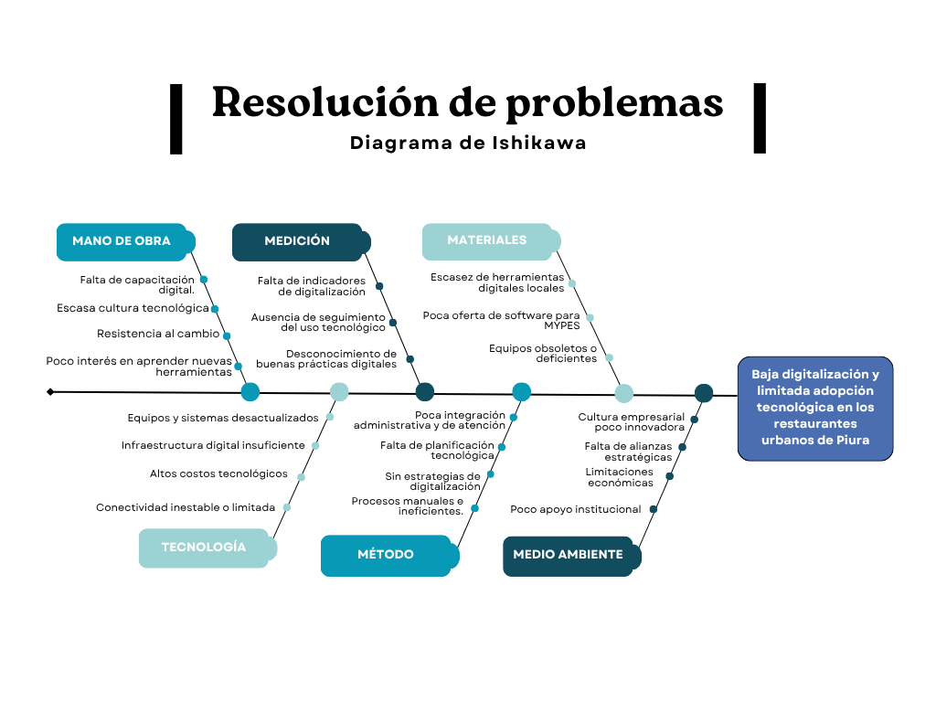

Fuente: ***Elaboración propia***

* 1. **Modelo de Influencia (causa – efecto)**

El modelo de influencia o causa-efecto busca representar de forma visual y analítica cómo distintos factores interactúan entre sí y contribuyen al problema central. En este proyecto, se aplica para comprender las razones por las que aún no existe una plataforma digital segura y confiable que permita organizar viajes colaborativos en el Perú, tomando como base el análisis previo del diagrama de Ishikawa.

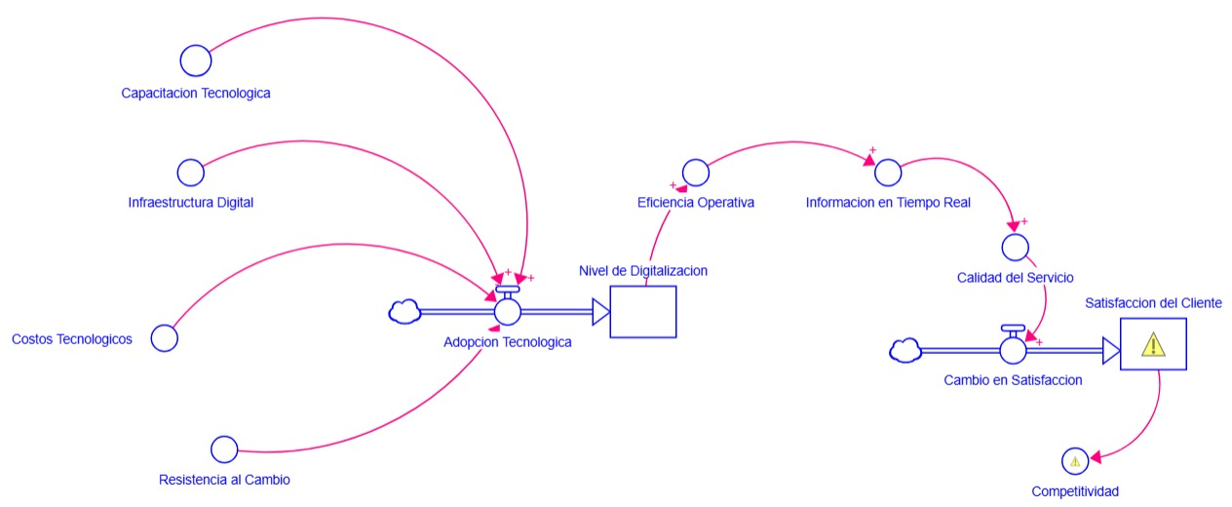**Ilustración 3**   
Modelo de Influencia (causa - efecto) del sistema web inteligente elaborado en la herramienta Stella

Fuente: ***Elaboración propia***

A continuación, en la **Tabla 12**, se detallan las causas principales, factores de influencia y efectos resultantes identificados en el modelo, los cuales permiten explicar de manera estructurada la problemática central relacionada con la baja digitalización en el sector gastronómico piurano.

**Tabla 12**   
Modelo de Influencia del Sistema Web Inteligente

|  |  |  |
| --- | --- | --- |
| Causas Principales | Factores de Influencia | Efectos Resultantes |
| Falta de capacitación digital y cultura tecnológica | Escasa formación en herramientas digitales y metodologías de gestión moderna. Resistencia al cambio por desconocimiento o miedo a fallar. | Dificultad para adoptar plataformas tecnológicas y baja confianza en sistemas digitales. |
| Infraestructura tecnológica limitada | Equipos obsoletos o en mal estado. Conectividad deficiente y altos costos de internet o software. Ausencia de soporte técnico local. | Imposibilidad de operar sistemas web en tiempo real y dependencia de procesos manuales. |
| Ausencia de planificación tecnológica | Falta de estrategias de digitalización dentro de los negocios. Procesos administrativos desconectados de la atención al cliente. | Baja eficiencia operativa y escasa innovación en la gestión del restaurante. |
| Escasez de herramientas digitales adecuadas | Carencia de software accesible, económico y adaptado a microempresas gastronómicas. Falta de plataformas locales con soporte y mantenimiento continuo. | Desinterés en la adopción de soluciones tecnológicas y dependencia de métodos tradicionales. |
| Falta de indicadores para medir digitalización | Ausencia de métricas para evaluar el uso de TIC. Falta de seguimiento sobre el impacto de la tecnología en ventas o satisfacción del cliente. | Desconocimiento del valor real que aporta la digitalización y poca motivación para invertir en ella. |
| Débil apoyo institucional y entorno económico adverso | Falta de programas públicos o incentivos para la transformación digital. Limitaciones financieras postpandemia y falta de alianzas con el sector tecnológico. | Lentitud en la modernización del sector y aumento de la brecha digital entre grandes y pequeños negocios. |
| Cultura empresarial tradicional | Prioridad en la operación diaria sobre la innovación. Escasa apertura a nuevas tendencias tecnológicas. | Baja competitividad frente a negocios digitalizados y pérdida de oportunidades de crecimiento. |

***Nota.*** El modelo de influencia evidencia que la baja capacitación tecnológica, la falta de infraestructura adecuada y la ausencia de políticas de apoyo a la digitalización son los factores que más inciden en la limitada adopción tecnológica del sector gastronómico piurano. Estos factores interactúan entre sí, generando un círculo de baja innovación y competitividad que justifica la implementación del Sistema Web Inteligente como solución de transformación digital.

## Fase 02: Modelo De Negocio

* 1. **Modelo sistémico Canvas**

El modelo Canvas permite visualizar de forma integral los componentes esenciales de un modelo de negocio, organizando sus elementos en nueve bloques que abarcan desde la propuesta de valor hasta los flujos de ingresos. En el caso del proyecto, este modelo ayuda a definir cómo el sistema web genera valor a los usuarios finales y a las micro y pequeñas empresas gastronómicas (MYPES) de Piura.

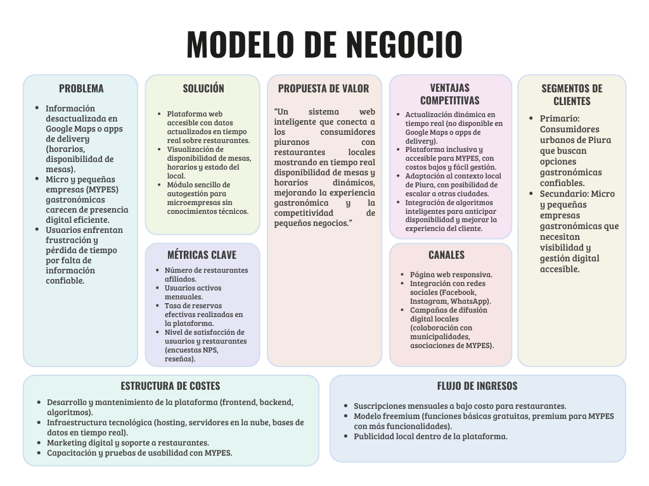

Nota: ***Elaboración propia***

**Ilustración 4**   
Diagrama de modelo de negocio aplicando Canvas

* 1. **Modelo de empatía**

El mapa de empatía es una herramienta de diseño centrado en el usuario que busca comprender las percepciones, emociones y necesidades del cliente objetivo. En este proyecto, se aplicó para analizar la experiencia de los consumidores que enfrentan dificultades al buscar información confiable sobre la disponibilidad y servicios de restaurantes.

**Ilustración 5**   
Diagrama Mapa de empatía para el sistema web inteligente

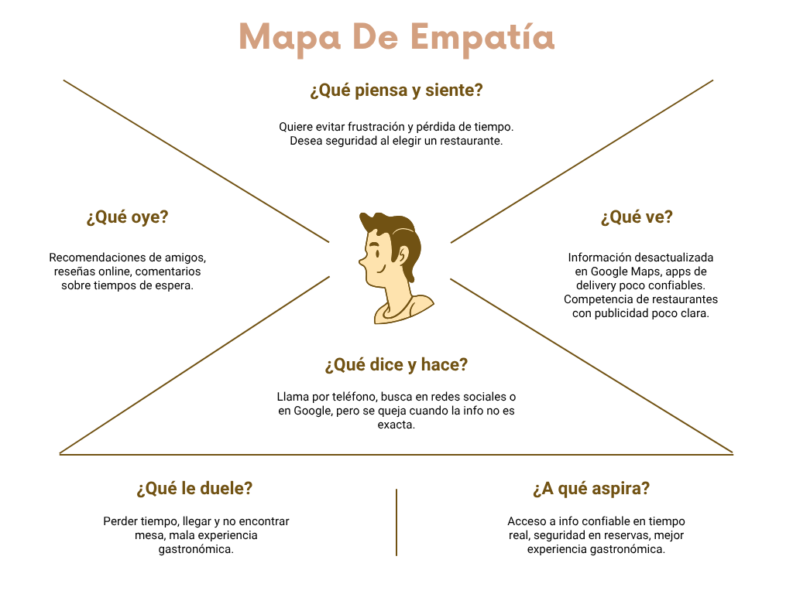

**Nota:** *Elaboración propia*

## Fase 03: Análisis De Riesgos

### Matriz De Riesgos De Tecnologías De La Información

La presente matriz tiene como propósito identificar, evaluar y jerarquizar los riesgos potenciales que podrían afectar el desarrollo, la operación y la continuidad del Sistema Web Inteligente de Disponibilidad de Restaurantes. Su finalidad es anticipar incidentes que comprometan la seguridad, la infraestructura tecnológica o el rendimiento del proyecto, para así establecer medidas preventivas y planes de acción oportunos que aseguren la estabilidad del sistema a largo plazo.

**Tabla 13**   
Matriz de Riesgos de Tecnologías de la información

|  |  |  |  |  |  |
| --- | --- | --- | --- | --- | --- |
| MATRIZ DE RIESGOS | | | | | |
| TIPO DE RIESGO | **RIESGO** | **Aparición probabilidad** | **Gravedad (Impacto)** | **Valor del Riesgo** | **Nivel de Riesgo** |
| Físico | Fallo de laptops o SSD | 3 | 3 | 9 | Importante |
| Físico | Robo o perdida del equipo | 2 | 4 | 8 | Apreciable |
| Naturales | Sismos o cortes de luz en la zona | 2 | 3 | 6 | Apreciable |
| Naturales | Fuertes lluvias (fenómeno del niño) | 2 | 3 | 6 | Apreciable |
| Artificiales | Proveedor del servicio de internet fuera de servicio | 2 | 3 | 6 | Apreciable |
| Artificiales | Limites en los planes gratuitos de herramientas colaborativas | 2 | 3 | 6 | Apreciable |
| Humanos | Falta de experiencia por parte del equipo de trabajo | 3 | 3 | 9 | Importante |
| Humanos | Choques de los horarios de estudio | 2 | 4 | 8 | Apreciable |
| Humanos | Solo un miembro del equipo cuenta con el conocimiento necesario para que el sistema siga operando | 3 | 5 | 15 | Muy grave |
| Lógico | Fallas en el sistema de autentificación | 2 | 4 | 8 | Apreciable |
| Lógico | No contar con Backup | 2 | 5 | 10 | Importante |
| Lógico | Guardar información importante en el repositorio | 2 | 3 | 6 | Apreciable |
| Lógico | Cambios realizados a las API que se implementaron en el desarrollo | 2 | 5 | 10 | Importante |

**Fuente:** *Elaboración propia*

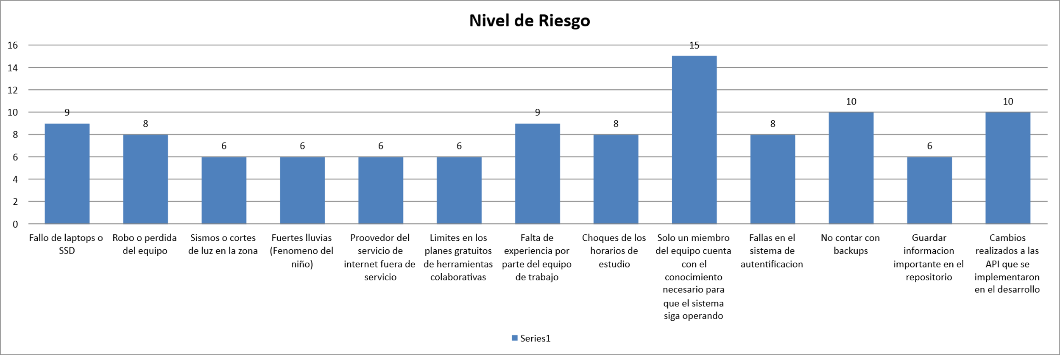  
***1.6.1. Matriz de riesgo físico***

**Ilustración 6**   
Nivel de Riesgo del sistema web

**Tabla 14**   
Matriz de riesgo tipo físico

|  |  |  |  |  |  |
| --- | --- | --- | --- | --- | --- |
| TIPO DE RIESGO | RIESGO | Aparición probabilidad | Gravedad (Impacto) | Valor del Riesgo | Nivel de Riesgo |
| Físico | Robo o perdida del equipo | 2 | 4 | 8 | Apreciable |

**Nota.** El riesgo físico identificado presenta un nivel apreciable, principalmente por el impacto que tendría la pérdida de equipos en la seguridad y continuidad del proyecto.

**Tabla 15**   
Tabla de promedio de riesgo físico de robos

|  |  |  |
| --- | --- | --- |
| USUARIOS | APARACIÓN PROBABILIDAD | GRAVEDAD IMPACTO |
| JEFE(A) DE SISTEMAS | 3 | 3 |
| DESARROLLADOR BACKEND | 2 | 5 |
| DESARROLLADOR FRONTEND | 2 | 5 |
| INGENIERO QA | 2 | 4 |
| DEVOPS ENGINEER | 2 | 4 |
| ANALISTA DE REQUISITOS | 3 | 4 |
| UX/UI DESIGNER | 3 | 4 |
| PROMEDIO | 2.4 | 4.1 |
| REDONDEAR | 2.0 | 4.0 |

**Nota.** El promedio obtenido indica una probabilidad moderada y un impacto alto, reflejando la necesidad de reforzar la seguridad y las medidas preventivas para evitar pérdidas de equipos.

|  |  |  |  |  |  |
| --- | --- | --- | --- | --- | --- |
| TIPO DE RIESGO | RIESGO | Aparición probabilidad | Gravedad (Impacto) | Valor del Riesgo | Nivel de Riesgo |
| Naturales | Fuertes lluvias (Fenómeno del niño) | 2 | 3 | 6 | Apreciable |

***1.6.2. Matriz de riesgo naturales***

**Tabla 16**   
Matriz de riesgo de tipo naturales por fuertes lluvias

**Nota.** El riesgo natural presenta un nivel apreciable, ya que las fuertes lluvias podrían afectar la conectividad y el cumplimiento del cronograma del proyecto.

**Tabla 17**   
Promedio de matriz de riesgo de tipo fuertes lluvias

|  |  |  |
| --- | --- | --- |
| USUARIOS | APARACIÓN PROBABILIDAD | GRAVEDAD IMPACTO |
| JEFE(A) DE SISTEMAS | 2 | 4 |
| DESARROLLADOR BACKEND | 2 | 3 |
| DESARROLLADOR FRONTEND | 2 | 3 |
| INGENIERO QA | 3 | 3 |
| DEVOPS ENGINEER | 3 | 3 |
| ANALISTA DE REQUISITOS | 2 | 3 |
| UX/UI DESIGNER | 2 | 3 |
| PROMEDIO | 2.3 | 3.1 |
| REDONDEAR | 2.0 | 3.0 |

**Nota.** El promedio refleja una probabilidad baja y un impacto moderado, lo que ubica este riesgo natural en un nivel apreciable y manejable con medidas preventivas básicas.

|  |  |  |  |  |  |
| --- | --- | --- | --- | --- | --- |
| TIPO DE RIESGO | RIESGO | Aparición probabilidad | Gravedad (Impacto) | Valor del Riesgo | Nivel de Riesgo |
| Artificiales | Proveedor del servicio de internet fuera de servicio | 2 | 3 | 6 | Apreciable |

***1.6.3. Matriz de tipo de riesgo artificiales***

**Tabla 18**   
Tabla de matriz de riesgo de tipo artificial de Proveedor del servicio de internet fuera de servicio

**Nota.** El riesgo artificial presenta un nivel apreciable, pues la interrupción del servicio de internet podría afectar la comunicación y el avance del desarrollo del sistema.

|  |  |  |
| --- | --- | --- |
| USUARIOS | APARACIÓN PROBABILIDAD | GRAVEDAD IMPACTO |
| JEFE(A) DE SISTEMAS | 2 | 4 |
| DESARROLLADOR BACKEND | 1 | 2 |
| DESARROLLADOR FRONTEND | 1 | 2 |
| INGENIERO QA | 2 | 3 |
| DEVOPS ENGINEER | 2 | 3 |
| ANALISTA DE REQUISITOS | 3 | 4 |
| UX/UI DESIGNER | 3 | 4 |
| PROMEDIO | 2.0 | 3.1 |
| REDONDEAR | 2.0 | 3.0 |

**Tabla 19**   
Tabla promedio de riesgos de Proveedor del servicio de internet

**Nota.** El promedio indica una probabilidad baja y un impacto moderado, situando este riesgo en un nivel apreciable que puede controlarse con acciones de monitoreo y respaldo del servicio.

|  |  |  |  |  |  |
| --- | --- | --- | --- | --- | --- |
| TIPO DE RIESGO | RIESGO | Aparición probabilidad | Gravedad (Impacto) | Valor del Riesgo | Nivel de Riesgo |
| Artificiales | Limites en los planes gratuitos de herramientas colaborativas | 2 | 3 | 6 | Apreciable |

**Tabla 20**   
Tabla de riesgo de tipo artificial según los límites en los planes gratuitos de herramientas colaborativas

**Nota.** El riesgo identificado presenta un nivel apreciable, ya que las limitaciones de los planes gratuitos pueden afectar la gestión y el almacenamiento de la información del proyecto.

**Tabla 21**   
Tabla promedio de riesgo de tipo artificial según los límites en los planes gratuitos de herramientas colaborativas

|  |  |  |
| --- | --- | --- |
| USUARIOS | APARACIÓN PROBABILIDAD | GRAVEDAD IMPACTO |
| JEFE(A) DE SISTEMAS | 2 | 4 |
| DESARROLLADOR BACKEND | 2 | 3 |
| DESARROLLADOR FRONTEND | 2 | 3 |
| INGENIERO QA | 3 | 3 |
| DEVOPS ENGINEER | 3 | 3 |
| ANALISTA DE REQUISITOS | 2 | 3 |
| UX/UI DESIGNER | 2 | 3 |
| PROMEDIO | 2.3 | 3.1 |
| REDONDEAR | 2.0 | 3.0 |

**Nota.** El promedio refleja una probabilidad baja y un impacto moderado, manteniendo el riesgo en un nivel apreciable que puede gestionarse con una mejor planificación y control del uso de herramientas colaborativas.

***1.6.4. Matriz de Tipo riesgo humanos***

***a. Riesgo de falta de experiencia por parte del equipo***

**Tabla 22**   
Matriz de tipo de riesgo humano según la falta de experiencia por parte del equipo

|  |  |  |  |  |  |
| --- | --- | --- | --- | --- | --- |
| TIPO DE RIESGO | RIESGO | Aparición probabilidad | Gravedad (Impacto) | Valor del Riesgo | Nivel de Riesgo |
| Humanos | Falta de experiencia por parte del equipo de trabajo | 3 | 3 | 9 | Importante |

**Nota.** El riesgo humano presenta un nivel importante, ya que la falta de experiencia del equipo puede generar errores en el desarrollo y retrasos en la ejecución del proyecto.

**Tabla 23**   
Tabla de probabilidad de riego según la falta de experiencia por parte del equipo

|  |  |  |
| --- | --- | --- |
| USUARIOS | APARACIÓN PROBABILIDAD | GRAVEDAD IMPACTO |
| JEFE(A) DE SISTEMAS | 2 | 4 |
| DESARROLLADOR BACKEND | 3 | 4 |
| DESARROLLADOR FRONTEND | 3 | 4 |
| INGENIERO QA | 3 | 3 |
| DEVOPS ENGINEER | 3 | 3 |
| ANALISTA DE REQUISITOS | 2 | 3 |
| UX/UI DESIGNER | 2 | 3 |
| PROMEDIO | 2.6 | 3.4 |
| REDONDEAR | 3.0 | 3.0 |

**Nota.** El promedio muestra una probabilidad y un impacto moderados, indicando un riesgo importante que requiere reforzar la capacitación técnica del equipo de desarrollo.

**b. Choques de los horarios de estudio**

**Tabla 24**   
Tabla de riesgo según choques de los horarios de estudio

|  |  |  |  |  |  |
| --- | --- | --- | --- | --- | --- |
| TIPO DE RIESGO | RIESGO | Aparición probabilidad | Gravedad (Impacto) | Valor del Riesgo | Nivel de Riesgo |
| Humanos | Choques de los horarios de estudio | 2 | 4 | 8 | Apreciable |

**Nota.** El riesgo humano presenta un nivel apreciable, ya que los choques de horarios pueden afectar la coordinación del equipo y retrasar el cumplimiento de tareas.

**Tabla 25**   
Tabla de probabilidad de riego según choques de los horarios de estudio

**Nota.** El promedio refleja una probabilidad y un impacto altos, situando este riesgo en un nivel apreciable que requiere una mejor organización de horarios y distribución de tareas del equipo.

|  |  |  |
| --- | --- | --- |
| USUARIOS | APARACIÓN PROBABILIDAD | GRAVEDAD IMPACTO |
| JEFE(A) DE SISTEMAS | 2 | 4 |
| DESARROLLADOR BACKEND | 3 | 3 |
| DESARROLLADOR FRONTEND | 3 | 3 |
| INGENIERO QA | 3 | 4 |
| DEVOPS ENGINEER | 3 | 4 |
| ANALISTA DE REQUISITOS | 2 | 5 |
| UX/UI DESIGNER | 2 | 5 |
| PROMEDIO | 2.6 | 4.0 |
| REDONDEAR | 3.0 | 4.0 |

**c. Solo un miembro del equipo cuenta con el conocimiento necesario para que el sistema siga operando.**

**Tabla 26**   
Tabla de riesgo según el conocimiento de los miembros del equipo

|  |  |  |  |  |  |
| --- | --- | --- | --- | --- | --- |
| TIPO DE RIESGO | RIESGO | Aparición probabilidad | Gravedad (Impacto) | Valor del Riesgo | Nivel de Riesgo |
| Humanos | Solo un miembro del equipo cuenta con el conocimiento necesario para que el sistema siga operando | 3 | 5 | 15 | Muy grave |

**Nota.** El riesgo humano es muy grave, pues la dependencia de un solo miembro con conocimiento crítico compromete la continuidad y sostenibilidad del proyecto.

**Tabla 27**   
Tabla de probabilidad de riego según el conocimiento de los miembros del equipo

**Nota.** El promedio obtenido evidencia una probabilidad moderada y un impacto muy alto, confirmando que este riesgo es crítico y requiere medidas inmediatas de transferencia y documentación del conocimiento.

|  |  |  |
| --- | --- | --- |
| USUARIOS | APARACIÓN PROBABILIDAD | GRAVEDAD IMPACTO |
| JEFE(A) DE SISTEMAS | 3 | 5 |
| DESARROLLADOR BACKEND | 2 | 4 |
| DESARROLLADOR FRONTEND | 2 | 4 |
| INGENIERO QA | 3 | 5 |
| DEVOPS ENGINEER | 3 | 5 |
| ANALISTA DE REQUISITOS | 3 | 5 |
| UX/UI DESIGNER | 3 | 5 |
| PROMEDIO | 2.7 | 4.7 |
| REDONDEAR | 3.0 | 5.0 |

1.6.5. Matriz de riesgo de tipo lógico

**a. Fallas en el sistema de autentificación**

|  |  |  |  |  |  |
| --- | --- | --- | --- | --- | --- |
| TIPO DE RIESGO | RIESGO | Aparición probabilidad | Gravedad (Impacto) | Valor del Riesgo | Nivel de Riesgo |
| lógico | Fallas en el sistema de autentificación | 2 | 4 | 8 | Apreciable |

**Tabla 28**   
Tabla de riesgo de tipo lógico según las fallas en el sistema de autentificación

**Nota.** El riesgo lógico presenta un nivel apreciable, ya que las fallas en el sistema de autenticación podrían comprometer la seguridad y el acceso de los usuarios.

**Tabla 29**   
Tabla de probabilidad de riego según las fallas en el sistema de autentificación

|  |  |  |
| --- | --- | --- |
| USUARIOS | APARACIÓN PROBABILIDAD | GRAVEDAD IMPACTO |
| JEFE(A) DE SISTEMAS | 2 | 4 |
| DESARROLLADOR BACKEND | 3 | 4 |
| DESARROLLADOR FRONTEND | 3 | 4 |
| INGENIERO QA | 2 | 3 |
| DEVOPS ENGINEER | 2 | 3 |
| ANALISTA DE REQUISITOS | 2 | 5 |
| UX/UI DESIGNER | 2 | 5 |
| PROMEDIO | 2.3 | 4.0 |
| REDONDEAR | 2.0 | 4.0 |

**Nota.** El promedio muestra una probabilidad baja y un impacto alto, lo que ubica este riesgo en un nivel apreciable que debe atenderse mediante pruebas y controles de seguridad más rigurosos.

**b. No contar con Backup**

**Tabla 30**   
Tabla de tipo de riesgo lógico según con no contar con Backup

|  |  |  |  |  |  |
| --- | --- | --- | --- | --- | --- |
| TIPO DE RIESGO | RIESGO | Aparición probabilidad | Gravedad (Impacto) | Valor del Riesgo | Nivel de Riesgo |
| lógico | No contar con Backup | 2 | 5 | 10 | Importante |

**Nota.** El riesgo lógico es importante, ya que la falta de copias de seguridad puede ocasionar pérdida de información y afectar la continuidad del proyecto.

**Tabla 31**   
Tabla de probabilidad de riego según no contar con Backup

|  |  |  |
| --- | --- | --- |
| USUARIOS | APARACIÓN PROBABILIDAD | GRAVEDAD IMPACTO |
| JEFE(A) DE SISTEMAS | 2 | 4 |
| DESARROLLADOR BACKEND | 2 | 5 |
| DESARROLLADOR FRONTEND | 2 | 5 |
| INGENIERO QA | 3 | 4 |
| DEVOPS ENGINEER | 3 | 4 |
| ANALISTA DE REQUISITOS | 2 | 5 |
| UX/UI DESIGNER | 2 | 5 |
| PROMEDIO | 2.3 | 4.6 |
| REDONDEAR | 2.0 | 5.0 |

**Nota:** El promedio refleja una probabilidad moderada y un impacto muy alto, confirmando que este riesgo es importante y requiere implementar copias de seguridad periódicas.

**c. Guardar información importante en el repositorio**

**Tabla 32**Tabla de riesgo de tipo lógico según el guardado de información importante en el repositorio

|  |  |  |  |  |  |
| --- | --- | --- | --- | --- | --- |
| TIPO DE RIESGO | RIESGO | Aparición probabilidad | Gravedad (Impacto) | Valor del Riesgo | Nivel de Riesgo |
| Lógico | Guardar información importante en el repositorio | 2 | 3 | 6 | Apreciable |

**Nota:** El riesgo lógico presenta un nivel apreciable, ya que almacenar información sensible en el repositorio puede comprometer la seguridad y confidencialidad de los datos.

**Tabla 33**   
Tabla de probabilidad de riego según el guardado de información importante

|  |  |  |
| --- | --- | --- |
| USUARIOS | APARACIÓN PROBABILIDAD | GRAVEDAD IMPACTO |
| JEFE(A) DE SISTEMAS | 2 | 2 |
| DESARROLLADOR BACKEND | 2 | 2 |
| DESARROLLADOR FRONTEND | 2 | 3 |
| INGENIERO QA | 3 | 3 |
| DEVOPS ENGINEER | 3 | 3 |
| ANALISTA DE REQUISITOS | 2 | 3 |
| UX/UI DESIGNER | 2 | 3 |
| PROMEDIO | 2.3 | 2.7 |
| REDONDEAR | 2.0 | 3.0 |

**Nota:** El promedio indica una probabilidad baja y un impacto moderado, clasificando este riesgo como apreciable y controlable mediante políticas adecuadas de manejo de información.

**d. Cambios realizados a las API que se implementaron en el desarrollo**

**Tabla 34**   
Tabla de riesgo de tipo lógico según los cambios realizados a las API que se implementaron en el desarrollo

|  |  |  |  |  |  |
| --- | --- | --- | --- | --- | --- |
| TIPO DE RIESGO | RIESGO | Aparición probabilidad | Gravedad (Impacto) | Valor del Riesgo | Nivel de Riesgo |
| Lógico | Cambios realizados a las API que se implementaron en el desarrollo | 2 | 5 | 10 | Importante |

**Nota:** El riesgo lógico es importante, ya que las modificaciones en las API pueden generar incompatibilidades y afectar el correcto funcionamiento del sistema.

**Tabla 35**   
Tabla de probabilidad de riego según los cambios realizados en la API

|  |  |  |
| --- | --- | --- |
| USUARIOS | APARACIÓN PROBABILIDAD | GRAVEDAD IMPACTO |
| JEFE(A) DE SISTEMAS | 2 | 5 |
| DESARROLLADOR BACKEND | 3 | 5 |
| DESARROLLADOR FRONTEND | 3 | 5 |
| INGENIERO QA | 2 | 5 |
| DEVOPS ENGINEER | 2 | 5 |
| ANALISTA DE REQUISITOS | 2 | 5 |
| UX/UI DESIGNER | 2 | 5 |
| PROMEDIO | 2.3 | 5.0 |
| REDONDEAR | 2.0 | 5.0 |

**Nota:** El promedio muestra una probabilidad moderada y un impacto muy alto, evidenciando un riesgo importante que requiere control de versiones y pruebas continuas de integración.

### Mapa de calor

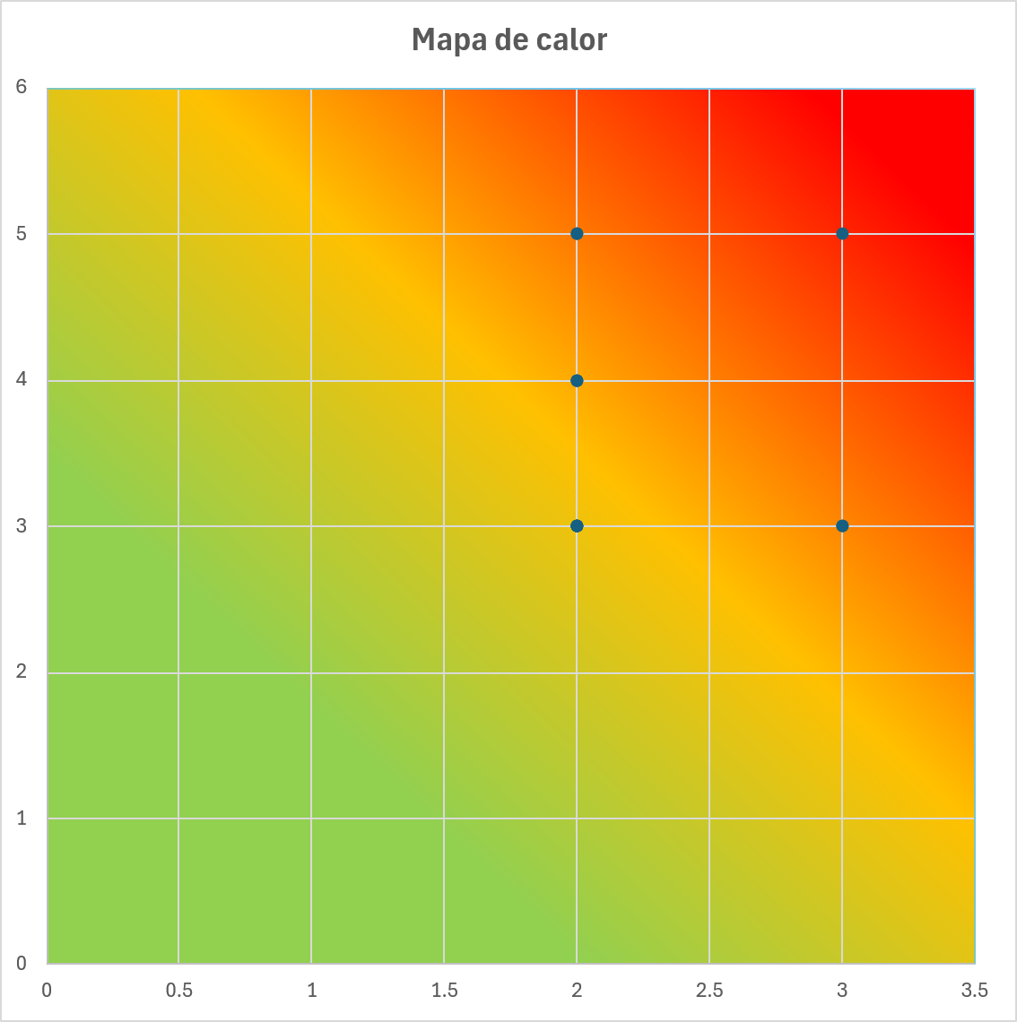A continuación, se presenta el mapa de calor, herramienta que permite visualizar gráficamente el nivel de riesgo de cada evento identificado en la matriz, combinando los valores de probabilidad e impacto. Este análisis facilita priorizar las amenazas más críticas para el proyecto y establecer acciones preventivas o correctivas según su nivel de severidad. De esta manera, el mapa de calor contribuye a una gestión de riesgos más efectiva, asegurando la continuidad y estabilidad del desarrollo del sistema web inteligente.

**Fuente:** *Elaboración propia*

**Ilustración 7**   
Mapa de calor

**Tabla 36** Tabla de Evaluación de Riesgos

|  |  |  |  |  |
| --- | --- | --- | --- | --- |
| Riesgo | Descripción  **Tabla 36**  Tabla general de evaluación de riesgos | Impacto (1-5) | Probabilidad (1-5) | Nivel de riesgo (Impacto x Prov.) |
| Fallo de laptops o SSD | Existe la posibilidad de que los equipos de trabajo sufran fallas en el hardware | 3 | 3 | **9** |
| Robo o perdida del equipo | El extravío o hurto de equipos informáticos puede comprometer la seguridad de los datos y reducir la capacidad operativa del equipo de desarrollo. | 2 | 4 | **8** |
| Sismos o cortes de luz en la zona | Eventos naturales o interrupciones eléctricas pueden afectar la continuidad del trabajo | 2 | 3 | **6** |
| Fuertes lluvias (fenómeno del niño) | Las condiciones climáticas extremas podrían ocasionar fallas en la conectividad, daños en la infraestructura o dificultades para cumplir con los plazos establecidos. | 2 | 3 | **6** |
| Proveedor del servicio de internet fuera de servicio | La caída o inestabilidad del servicio de internet afectaría el trabajo remoto, la sincronización de repositorios y la comunicación del equipo. | 2 | 3 | **6** |
| Limites en los planes gratuitos de herramientas colaborativas | El uso de versiones gratuitas de plataformas puede limitar el almacenamiento | 2 | 3 | **6** |
| Falta de experiencia por parte del equipo de trabajo | La carencia de conocimientos técnicos o metodológicos puede generar errores en el desarrollo, una mala gestión del tiempo o dificultades para resolver problemas complejos. | 3 | 3 | **9** |
| Choques de los horarios de estudio | La incompatibilidad de horarios entre los miembros del equipo puede dificultar la coordinación, reducir la disponibilidad y retrasar la ejecución de tareas conjuntas. | 2 | 4 | **8** |
| Solo un miembro del equipo cuenta con el conocimiento necesario para que el sistema siga operando | La dependencia de una sola persona con conocimientos clave representa un riesgo alto de continuidad si este miembro no puede participar temporal o permanentemente. | 3 | 5 | **15** |
| Fallas en el sistema de autentificación | Errores en el módulo de autenticación podrían comprometer el acceso de los usuarios o la seguridad de la aplicación, afectando la confianza y funcionalidad del sistema. | 2 | 4 | **8** |
| No contar con Backup | La ausencia de copias de seguridad periódicas puede provocar pérdida total de datos o código en caso de fallas del sistema o eliminación accidental. | 2 | 5 | **10** |
| Guardar información importante en el repositorio | Almacenar datos sensibles o confidenciales en repositorios públicos o mal protegidos puede exponer información privada y representar un riesgo de seguridad. | 2 | 3 | **6** |
| Cambios realizados a las API que se implementaron en el desarrollo | Las actualizaciones o modificaciones en las API de terceros pueden generar incompatibilidades, errores de conexión o fallas en las funciones integradas del sistema. | 2 | 5 | **10** |

**Nota.** El análisis muestra que los riesgos más críticos corresponden a los factores humanos y lógicos, destacando la dependencia de un solo miembro del equipo y la falta de copias de seguridad. Estos aspectos podrían afectar la continuidad y seguridad del proyecto, por lo que se recomienda fortalecer la capacitación y las medidas preventivas.

## Fase 04: Procesos

### Procesos de Mejora BPM

El modelo BPM (Business Process Management) se orienta a comprender, representar y optimizar los procesos internos del proyecto desde una perspectiva integral. Su propósito es garantizar que cada actividad dentro del Sistema Web Inteligente de Disponibilidad de Restaurantes se ejecute de manera eficiente, coordinada y alineada con los objetivos estratégicos del desarrollo. A través de esta herramienta, se busca mejorar la gestión operativa, reducir tiempos y optimizar la experiencia de los usuarios finales.

A continuación, se explican de manera concisa los procesos representados en los diagramas correspondientes.

#### Proceso de funcionamiento del sistema web

Este proceso muestra de forma general cómo opera la plataforma y cómo interactúan sus diferentes actores. Todo comienza cuando el propietario de un restaurante realiza el registro y validación de su negocio dentro del sistema. Luego, puede mantener su información siempre actualizada gracias a la actualización dinámica en tiempo real, que permite reflejar cambios de inmediato. Después, el administrador del sistema se encarga de la activación y control del registro, verificando que cada restaurante cumpla con las condiciones necesarias para seguir activo. Finalmente, el sistema genera reportes e indicadores de gestión, que ayudan a evaluar el rendimiento general de la plataforma y tomar decisiones informadas. En conjunto, este proceso asegura un funcionamiento fluido, confiable y transparente del sistema web.

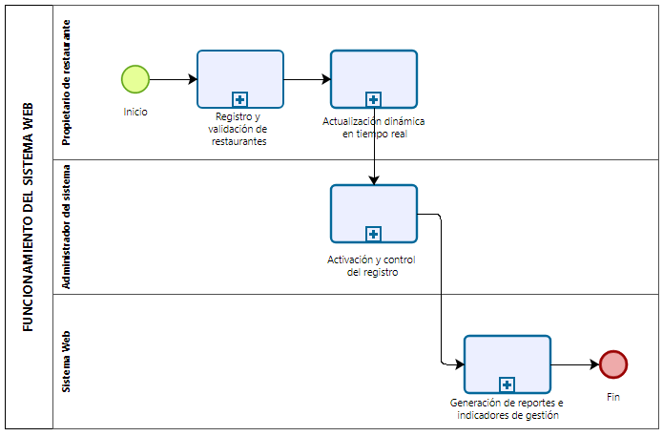

**Nota.** Se ilustran los procesos principales del sistema, desde el registro de restaurantes hasta la generación de reportes. Fuente: *Elaboración propia*

**Ilustración 8**   
Diagrama BPM del funcionamiento del sistema web

#### Proceso de registro y validación de restaurantes en el sistema

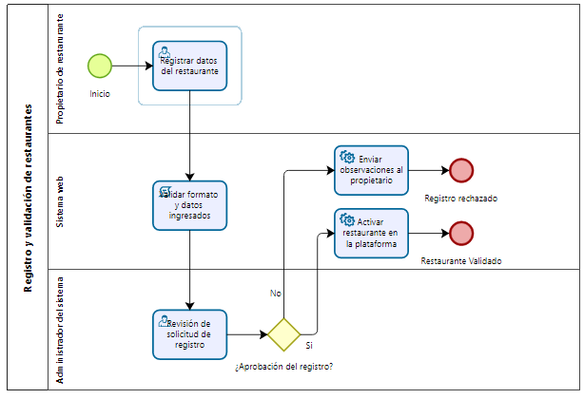El objetivo de este proceso es incorporar nuevos restaurantes al sistema, asegurando la veracidad y calidad de la información proporcionada. El propietario del restaurante registra los datos en la plataforma, el sistema valida la información ingresada y el administrador revisa la solicitud. Si esta es aprobada, el restaurante es activado en la plataforma; si no, se envían observaciones al propietario y el registro es rechazado. Con ello, se garantiza que solo los restaurantes que cumplan con los requisitos establecidos formen parte del sistema.

**Ilustración 9**   
Diagrama BPM del registro y validación de restaurantes en el sistema web

**Nota.** Se muestran las interacciones entre el propietario, el sistema y el administrador durante la validación del registro. ***Fuente:*** *Elaboración propia*

#### Proceso de activación y control del registro

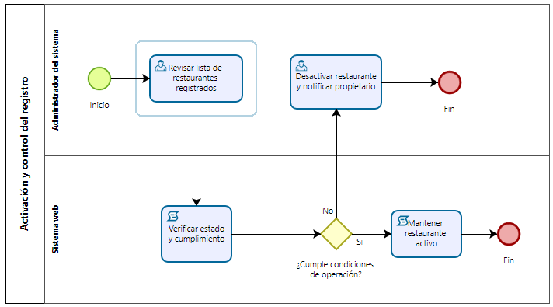Este proceso tiene como finalidad garantizar que los restaurantes registrados en la plataforma cumplan con los requisitos y condiciones de operación establecidos. El administrador del sistema revisa la lista de restaurantes, mientras que el sistema web verifica su estado y cumplimiento. Si el restaurante no cumple con las condiciones, se procede a desactivarlo y notificar al propietario; en caso contrario, el sistema mantiene su registro activo. De esta manera, se asegura la calidad y el correcto funcionamiento de los establecimientos presentes en la plataforma.

**Ilustración 10**   
Diagrama BPM de activación y control del registro en el sistema web

**Nota.** Representa el control que realiza el administrador sobre los restaurantes registrados para mantener o desactivar su estado. ***Fuente:*** *Elaboración propia*

#### Proceso de actualización dinámica en tiempo real dentro del sistema

Este proceso permite mantener actualizada la información de los restaurantes en la plataforma de manera inmediata. El propietario del restaurante modifica o actualiza datos relevantes (como disponibilidad o menú), el sistema procesa los cambios y los refleja en tiempo real. Finalmente, el administrador del sistema verifica que las actualizaciones se hayan realizado correctamente. Este mecanismo asegura que los usuarios accedan siempre a información vigente, fortaleciendo la confiabilidad y precisión del servicio.

**Ilustración 11**   
Diagrama BPM de actualización dinámica en tiempo real

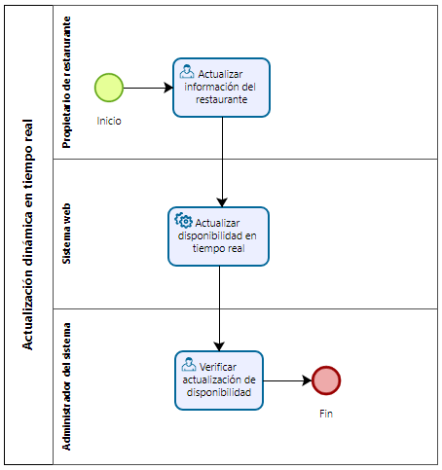

**Nota.** Refleja la actualización de la información del restaurante y su disponibilidad dentro del sistema. ***Fuente:*** *Elaboración propia*

#### Proceso de generación de reportes e indicaciones de gestión

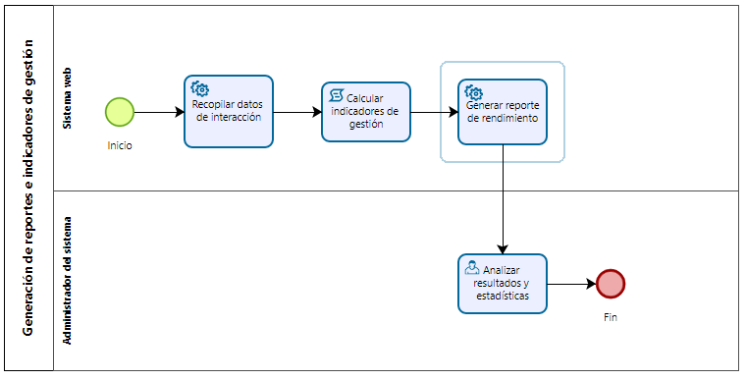Este proceso busca obtener información estadística y analítica que permita evaluar el desempeño del sistema y de los restaurantes registrados. El sistema recopila los datos de interacción, calcula indicadores de gestión y genera un reporte de rendimiento. Posteriormente, el administrador del sistema analiza los resultados y estadísticas obtenidas. Este flujo de trabajo contribuye a la toma de decisiones informadas y a la mejora continua del servicio mediante el monitoreo constante de los resultados operativos.

**Ilustración 12**   
Diagrama BPM de generación de reportes e indicadores de gestión

**Nota.** Muestra el flujo de recopilación, cálculo y análisis de indicadores de rendimiento del sistema. ***Fuente:*** *Elaboración propia*

### Procesos de Mejora SIPOC

La aplicación del modelo SIPOC permitió visualizar de manera ordenada las interacciones entre proveedores, procesos y clientes, fortaleciendo la comunicación entre los equipos de trabajo y mejorando la trazabilidad de las actividades. Este enfoque contribuyó a estandarizar procedimientos y asegurar la alineación de cada etapa con los objetivos del proyecto.

#### Diagrama de SIPOC de disponibilidad de restaurantes

**Ilustración 13**   
Diagrama de SIPOC funcionamiento general del sistema web inteligente que gestiona la disponibilidad de restaurantes

**Fuente:** *Elaboración propia*

#### Diagrama de SIPOC de desarrollo del sistema web inteligente de disponibilidad de restaurantes

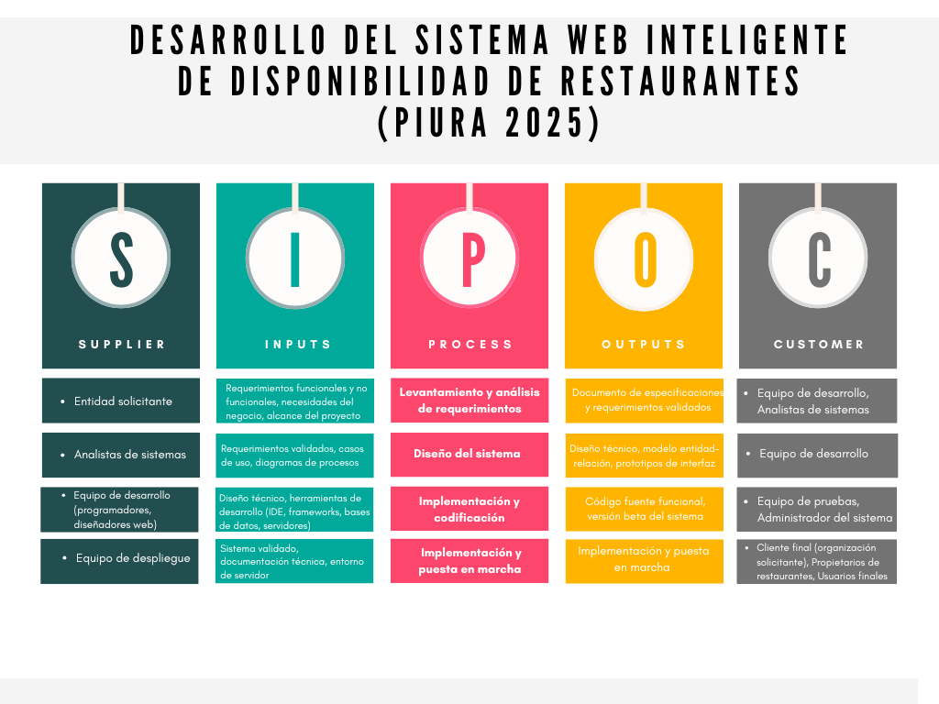

**Ilustración 14**   
Diagrama de SIPOC de Desarrollo del Sistema Web Inteligente de Disponibilidad de Restaurantes

**Fuente:** *Elaboración propia*

### Procesos de Mejora de Tortuga

La elaboración del diagrama de tortuga permitió representar de manera clara los componentes esenciales de cada proceso, fortaleciendo el entendimiento de su funcionamiento y su impacto en los resultados globales del proyecto. Su aplicación contribuyó al establecimiento de mecanismos de control y mejora continua que incrementan la eficiencia y la calidad operativa del sistema.

#### Diagrama de tortuga de Registrar y autenticar usuarios

**Ilustración 15**   
Diagrama de tortuga de registro y autenticación de usuarios

**Fuente:** *Elaboración propia*

#### Diagrama de tortuga de registrar microempresas gastronómicas

**Ilustración 16**   
Diagrama de tortuga de registrar microempresas gastronómicas

**Fuente:** *Elaboración propia*

#### Diagrama de tortuga de actualización de horarios dinámicos de atención

**Ilustración 17**   
Diagrama de tortuga de actualización de horarios dinámicos de atención

**Fuente:** *Elaboración propia*

#### Diagrama de tortuga de monitoreo de disponibilidad en tiempo real

**Fuente:** *Elaboración propia*

**Ilustración 18**   
Diagrama de tortuga de monitoreo de disponibilidad en tiempo real

#### Diagrama de tortuga de visualización y búsqueda de restaurantes en mapa inteligente

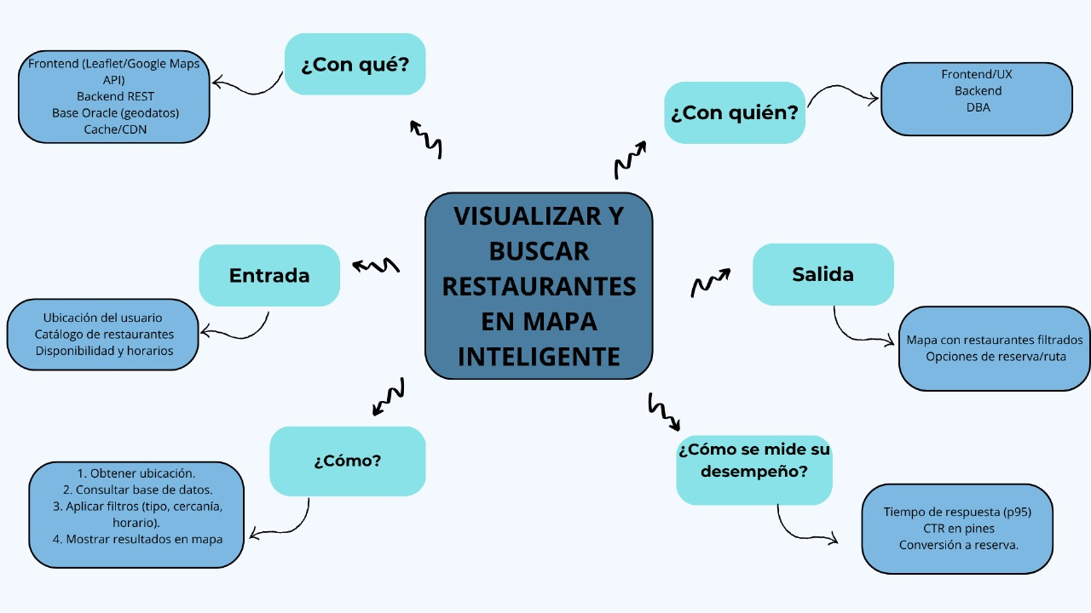**Ilustración 19**   
Diagrama de tortuga de visualización y búsqueda de restaurantes en mapa inteligente

**Fuente:** *Elaboración propia*

## **Fase 05: Análisis de requerimientos**

### Requerimientos Funcionales

Los requisitos funcionales definen las funciones específicas que el sistema debe ejecutar para satisfacer las necesidades del usuario y del negocio.

**Tabla 37**   
Especificaciones de los requerimientos funcionales

|  |  |  |  |
| --- | --- | --- | --- |
| Tipo | ID | Requisito | Descripción breve |
| Funcional | F1 | Registro de restaurantes | Permitir que propietarios registren su negocio con datos (nombre, dirección, horarios, capacidad, contacto) y enviar solicitud para validación. |
| Funcional | F2 | Validación y activación de restaurantes | Administrador revisa/valida registros y aprueba o rechaza; se notifica al propietario. |
| Funcional | F3 | Actualización dinámica de los horarios | Propietarios pueden actualizar disponibilidad de mesas, horarios y estado de atención; cambios se reflejan inmediatamente en la plataforma. |
| Funcional | F4 | Visualización / búsqueda en mapa inteligente | Usuarios pueden buscar y ver restaurantes en un mapa (filtros por disponibilidad, horario, tipo). |
| Funcional | F5 | Registro y login de usuarios | Registro/login para propietarios, usuarios. |

Nota:

Estos requisitos se centran en dos pilares: la gestión y validación de contenidos por parte de los propietarios y administradores (F1, F2), y la funcionalidad en tiempo real ofrecida a los usuarios (F3, F4), todo ello soportado por un robusto sistema de autenticación (F5).

### Requerimientos no Funcionales

Los requerimientos no funcionales definen las cualidades y restricciones que debe poseer el sistema para operar correctamente (rendimiento, seguridad, usabilidad, etc.).

**Tabla 38**   
Especificaciones de requerimientos no funcionales

|  |  |  |  |
| --- | --- | --- | --- |
| Tipo | ID | Requisito no funcional | Descripción breve |
| No funcional | N1 | Tiempo real | Sistema debe reflejar actualizaciones (disponibilidad/horarios) con latencia mínima (actualizaciones prácticamente inmediatas). |
| No funcional | N2 | Backup y recuperación | Políticas de backup periódicas y recuperación ante pérdida de datos (no contar con backups está identificado como riesgo). |
| No funcional | N3 | Seguridad | Autenticación robusta, control de accesos por rol y protección de datos (evitar almacenar info sensible en repositorios públicos). |
| No funcional | N4 | Escalabilidad | Arquitectura escalable para crecimiento (posible expansión a otras ciudades). |
| No funcional | N5 | Usabilidad / accesibilidad | Interfaz accesible y sencilla para microempresas (bajo requerimiento tecnológico; capacitación mínima). |
| No funcional | N6 | Rendimiento / capacidad | Soportar concurrencia de usuarios (búsquedas en mapa, actualizaciones frecuentes) sin problemas de rendimiento apreciable. |
| No funcional | N7 | Mantenibilidad / modularidad | Código modular, registro de versiones, CI/CD y documentación para reducir dependencia de una sola persona. |
| No funcional | N8 | Compatibilidad / multiplataforma | Accesible desde distintos navegadores y dispositivos (responsivo); posibilidad de futuro cliente móvil. |
| No funcional | N9 | Legal / privacidad | Cumplimiento de normas sobre datos personales y gestión responsable de información de negocios/usuarios. |

Los requisitos no funcionales enfatizan la necesidad de un alto rendimiento en Tiempo Real (N1, N6) para la experiencia del usuario. Además, establece la Seguridad (N3), la Escalabilidad (N4) y la Mantenibilidad (N7) como pilares para garantizar un producto confiable a largo plazo, mientras que el cumplimiento Legal (N9) y la Usabilidad (N5) aseguran la adopción responsable por parte de los negocios y los usuarios.

### Diagrama de casos de uso.

**Ilustración 20**   
Diagrama de casos de uso

Este diagrama presenta una visión de alto nivel de las funcionalidades del "Sistema de Gestión de Restaurantes", mostrando claramente quién interactúa con qué función . Destaca las responsabilidades del Propietario en la gestión de su negocio (Registro, Actualización), la función crítica del Administrador en la validación, y la capacidad del Usuario para buscar restaurantes. La funcionalidad de Registro e Inicio de sesión es transversal para ambos tipos de usuarios activos, consolidando el acceso al sistema.

## Fase 06: Modelos UML

### Diagrama de secuencias.

**Ilustración 21**   
Diagrama de secuencias

Este Diagrama de Secuencia modela la interacción transversal de la aplicación para el requerimiento de Actualización Dinámica (F3) , demostrando la aplicación del patrón de Arquitectura en Capas y las Reglas de Negocio.

* **Iniciación y Seguridad**: La secuencia comienza con el Propietario envío la solicitud ( PATCH) al controller. El controller invoca al service:Security para validar la identidad del usuario a través del Token JWT , garantizando que solo usuarios autenticados procedan.
* **Lógica de Negocio y Autorización:** La capa service: Restaurante ejecuta una Regla de Negocio crucial: verifica que el ID del usuario autenticado (propietarioID) coincide con el OwnerID almacenado en el registro del restaurante. Esta validación asegura la integridad del dato y el control de acceso.
* **Persistencia y Tiempo Real:** Una vez autorizada, la service solicitud a repository la actualización. La Base de Datos ejecuta una actualización atómica del estado, aprovechando la técnica de Embebido del modelo NoSQL para lograr una latencia mínima.
* **Propagación del Evento:** Tras una actualización exitosa, el sistema finaliza publicando un evento (Publicar Evento) que permite al Sistema Externo (Clientes) actualizar su vista de forma asíncrona (por ejemplo, mediante WebSockets), logrando el efecto de Tiempo Real exigido en el requisito N1 .

### Diagrama de clases.

**Ilustración 22**   
Diagrama de clases

El Diagrama de Clases UML modela la estructura estática de la aplicación, enfocándose en la gestión de usuarios, la información de los restaurantes y los datos operativos en tiempo real.

**Tabla 39**   
Especificaciones de contenido de diagrama de clases

|  |  |  |
| --- | --- | --- |
| Clase | Propósito | Atributos Clave |
| User | Representa a los usuarios registrados. Es la base para la autenticación y la identidad. | Email, passwordHash(para seguridad), nombreCompleto, dni. |
| Restaurante | La entidad central del negocio. Contiene los detalles del local. | Nombre, barrio, location(ubicación geográfica en formato GeoJsonPoint), ownerUserId(referencia al propietario). |
| Notificacion | Sistema de mensajería para comunicar eventos o alertas a usuarios o sobre restaurantes. | Titulo, mensaje, restauranteId, userId(referencias para dirigir el mensaje). |
| Estado | Crucial para la funcionalidad en tiempo real. Indica la disponibilidad actual del restaurante. | Abierto(booleano que indica el estado actual), actualizado en(timestamp que registra la última actualización, clave para la "realidad" del dato). |
| Horario | Defina los horarios de operación planificados del restaurante. | diaSemana, horaApertura, horaCierre. |
| Role (Enumeración) | Defina los roles del sistema con valores fijos: USERy ADMIN. | *Valores fijos: USUARIO, ADMIN* |

Las asociaciones definen la lógica del sistema y el flujo de información:

* **Propiedad ( Usery Restaurante):**La relación "es propietario de" es de Uno a Muchos (1 : 1..*) . Un User(propietario) puede poseer uno o varios Restaurantes. Cada Restaurante es propiedad de exactamente un User.
* **Operación en Tiempo Real (Restaurante y Estado):** La relación "contiene" es de Uno a Uno (1: 1). Cada Restaurante posee un único Estado que refleja su disponibilidad actual (abierto o cerrado), permitiendo la consulta instantánea del estado.
* **Programación (Restaurante y Horario**): La relación "tiene" es de Uno a Muchos (1 : 1..*) . Un Restaurante tiene múltiples registros de Horario, particularmente uno por cada día de la semana.
* **Referencia (notificación):** La clase notificación "refiere a" ( Usery Restaurante), lo que significa que el sistema puede generar notificaciones dirigidas a un usuario específico y/o relacionadas con un restaurante concreto.

### Diagrama de estados.

**Ilustración 23**   
Diagrama de estados

Este Diagrama de Estados ilustra el ciclo de vida de un restaurante desde su registro inicial hasta su eliminación final, centrado en el proceso de validación administrativa. El flujo se inicia cuando el Propietario crea una solicitud, llevando al estado PENDIENTE, donde espera la revisión de un administrador. El administrador puede aprobar la solicitud, moviendo el estado a APROBADO y haciendo visible el restaurante en la aplicación, o rechazarla, pasando al estado RECHAZADO.

El estado RECHAZADO permite un mecanismo de recuperación, ya que el Propietario puede apelar subiendo nuevas pruebas, lo que revierte el estado a PENDIENTEpara una nueva revisión. Una vez APROBADO, el ciclo de vida termina cuando el Propietario decide cerrar el negocio, pasando a CERRADO_PERMANENTE. Finalmente, el sistema automatiza la eliminación definitiva del registro después de 24 horas, cerrando el proceso.

### Diagrama de paquetes.

**Ilustración 24**   
Diagrama de paquetes

Este diagrama representa la arquitectura de la aplicación, organizada en paquetes o módulos que definen una clara separación de responsabilidades (Arquitectura en Capas). La dirección de las flechas indica la dependencia, es decir, qué paquete utiliza a otro.

#### Estructura y Función de los Paquetes

* **controller(Controlador):** Es la capa de entrada del sistema. Su función es recibir las peticiones de los usuarios (a través de *endpoints* o rutas) y delegar la lógica de negocio a la capa de servicio. Depende de servicey dto.
* **service(Servicio):** Contiene la lógica de negocio central de la aplicación. Aquí residen las reglas y la manipulación compleja de los datos, como la validación de un restaurante. Se apoya en repositoryy securitypara cumplir sus funciones.
* **repository(Repositorio):** Es la capa de acceso a datos. Contiene los métodos necesarios para interactuar directamente con la base de datos (operaciones CRUD). Su única dependencia es la capa model.
* **model(Modelo/Entidades):** Es la capa más baja y fundamental. Contiene las clases que representan la estructura de los datos del negocio (ej. User, Restaurante). Es utilizado por todas las capas de persistencia y lógica.
* **dto(Objeto de transferencia de datos):** Contiene objetos ligeros para transferir datos de forma segura entre las capas, evitando exponer las entidades de la base de datos completas.
* **security(Seguridad):** Gestiona la autenticación y autorización de los usuarios. Depende de config para aplicar los parámetros de seguridad.
* **config(Configuración):** Contiene los archivos y clases que definen la configuración del sistema (conexiones, variables de entorno, etc.).

**Flujo de Dependencia**

El flujo de dependencia es jerárquico y unidireccional, lo que garantiza el orden y la mantenibilidad del código: El controllerllama a service, el cual utiliza repositorypara acceder al model(datos). Las capas superiores ( controller, service) dependen de paquetes auxiliares ( dto, security) para estructurar la comunicación y aplicar las restricciones necesarias.

### Propuesta de representación de un diagrama entidad relación NOSQL.

**Ilustración 25**   
Diagrama de entidad del modelo NoSQL

Este diagrama representa el modelo de datos NoSQL (MongoDB) de la aplicación, definiendo las colecciones y cómo se relacionan. Su principal objetivo es optimizar la velocidad de lectura para la funcionalidad en tiempo real, combinando el Embebido y la Referencia.

**Tabla 40**   
Especificaciones del diagrama de entidad relación

|  |  |  |
| --- | --- | --- |
| Colección | Propósito | Relación clave |
| restaurantes | Colección central. Contiene el documento del restaurante e integra el Estado ( estado.abierto, estado.nota) mediante Embebido . | Embebido: Permite una consulta obtener instantáneamente para el estado actual sin necesidad de un *join* , clave para la función en tiempo real. |
| users | Almacena los propietarios de los restaurantes. | Relacionada con restaurantesel uso de Referencias ( ownerUserId: FK) en el documento del restaurante. |
| horarios | Almacena el horario de operación. | Relacionada con restaurantesusar una Referencia Inversa ( restaurante: FK) en el documento del horario. |
| notificaciones | Colección de mensajes. | Utilice Referencias para apuntar al userIdy al restauranteIdrelacionado con el mensaje. |

El modelo está diseñado para que la información más consultada y dinámica (el estado de apertura) sea accesible en una sola consulta gracias al Embebido, mientras que la información de Uno-a-Muchos (users, horarios) se mantiene separada por Referencia para evitar documentos excesivamente grandes y optimizar la integridad de los datos.

### Diagrama de Ericsson Penker

**Ilustración 26**   
Diagrama de Ericsson Penker

Este diagrama mapea el ciclo de vida del negocio del restaurante dentro del sistema, desde la solicitud inicial hasta su publicación y gestión.

* **Inicio del Proceso:** El flujo comienza con el Evento "Propietario envía solicitud de registro", que inicia el Proceso Central de "Gestión de registro y validación de restaurantes".
* **Actores y Ejecución:** El Propietario ejecuta y completa la solicitud, mientras que el Administradores el actor clave que "revisa / aprueba / gestiona" el proceso. El Sistema Web/API actúa como soporte.
* **Controles y Reglas:** El proceso central está guiado por Reglas de Negocio ( <<business rule>>), como la validación de la documentación ( BR_Docs) y la decisión de desactivar si hay incumplimiento ( BR_Desactivar), asegurando la calidad de la información.
* **Recursos e Información:** El proceso consume Recursos como la "Solicitud de registro" y la "Multimedia" ( R_Medios), y utiliza y actualiza la "Base de datos de restaurantes" ( R_BD). La Información de entrada incluye los "Datos del local" ( I_Datos).
* **Resultados y Metas:** El proceso genera varios Outputs o resultados: "Restaurante aprobado" ( O_Aprobado), "Solicitud con observaciones" ( O_Obs), o "Restaurante desactivado" ( O_Desact). Estos *Outputs* contribuyen directamente a los Objetivos ( <<goal>>) del negocio: lograr que el "Restaurante publicado" esté disponible y asegurar que la "Información sea veraz y actualizada".

## Fase 07: Diseño

### Interfaz de usuario gráfica, Aplicación, Chat o mensaje de texto El contenido generado por IA puede ser incorrecto.Login

**Ilustración 27**   
Prototipo de Login para página de restaurantes

Como se muestra en el prototipo, esta sección está diseñada para ofrecer dos opciones principales de forma clara: Iniciar sesión para aquellos que ya poseen una cuenta, o Crear cuenta para los nuevos visitantes. Al centralizar la gestión de credenciales (Email y Contraseña) en un único punto, se garantiza un proceso rápido y sencillo para que los usuarios puedan acceder a su perfil, guardar favoritos, gestionar preferencias o publicar contenido, convirtiéndose en un elemento clave para la interacción completa con el sitio.

### Pagina principal

**Ilustración 28**   
Prototipo de página principal de la pagina de restaurantes

Esta página está diseñada para proporcionar al usuario una visión inmediata de la disponibilidad actual de la oferta gastronómica en la ciudad, destacando su propuesta de valor: Restaurantes Piura en Tiempo Real. La información es actualizada por los propios restaurantes, garantizando la precisión del estado (abierto o cerrado).

La interfaz es dual, ofreciendo un llamado a la acción central ('Ver Restaurantes') junto con estadísticas clave resumidas (como el número total de restaurantes y el porcentaje de éxito en la actualización). Además, integra una sección de Estadísticas más detalladas y la opción de navegar entre un Mapa interactivo y la Lista de Restaurantes, proporcionando una herramienta completa y dinámica para descubrir y acceder a los locales disponibles en Piura.

### Mapa de búsqueda de restaurantes

**Ilustración 29**   
Mapa de búsquedas de restaurantes para página de restaurantes

Este mapa utiliza un sistema de marcadores codificados por color para ofrecer información de forma inmediata y en tiempo real sobre el estado operativo de cada local: el color Verde indica que el restaurante está Abierto, mientras que el color Rojo señala que está Cerrado. Al hacer clic sobre los marcadores, el usuario puede acceder a una ficha de información detallada que incluye el nombre del local, su barrio, coordenadas y su estado actual, complementado con estadísticas claras que resumen el total de restaurantes disponibles.

### Indicadores de restaurantes abiertos o cerrados

**Ilustración 30**   
Indicadores de restaurantes disponibles en página web

El apartado de Indicadores de restaurantes abiertos o cerrados se refiere a las ventanas de información detallada que se despliegan al interactuar con los marcadores geográficos en el mapa.

Estos indicadores tienen como propósito principal comunicar de manera rápida y eficiente el estado operativo en tiempo real del restaurante, utilizando un código visual claro: un indicador verde señala que el local está Abierto, mientras que un indicador rojo indica que está Cerrado.

Cada ficha proporciona datos esenciales para el usuario, incluyendo la ubicación por Barrio y Coordenadas precisas. Adicionalmente, se integra información clave de servicio como los Horarios de atención y una métrica de Seguridad del Propietario (que podría indicar el nivel de cumplimiento o actualización de datos), facilitando al usuario una toma de decisión informada sobre qué restaurante visitar.

### 

### Página “Sobre nuestra Plataforma”

**Ilustración 31**   
Prototipo de apartado "Sobre nuestra página"

La página "Sobre Nuestra Plataforma" es el espacio dedicado a comunicar la identidad, los objetivos y los valores fundamentales que rigen el servicio de "Restaurantes Piura".

Esta sección está estructurada en tres pilares esenciales: Misión, Visión y Seguridad. A través de estos puntos, la plataforma explica su compromiso de conectar a los ciudadanos con el comercio local mediante información de restaurantes en tiempo real. Asimismo, detalla su ambición de ser un líder reconocido por su precisión y fiabilidad en la región y subraya su estricto proceso de validación y verificación de los propietarios para garantizar la autenticidad y seguridad de los datos de cada establecimiento publicado.

### Prototipo de información acerca del nivel de seguridad del propietario

**Ilustración 32**Prototipo de información acerca del nivel de seguridad de la página

El Prototipo de información acerca del Nivel de Seguridad del Propietario es una sección clave de la plataforma dedicada a generar transparencia y confianza entre los usuarios y los establecimientos.

Su objetivo es explicar detalladamente el Sistema de Nivel de Seguridad, un indicador público (del 1 al 10) que mide cuán completa y verificada está la información proporcionada por el dueño del restaurante. El contenido está estructurado para definir qué es el nivel de seguridad, cómo se calcula (mediante la puntuación de documentos e información básica), y por qué es importante para el cliente, ya que les permite identificar rápidamente a los restaurantes con mayor autenticidad y fiabilidad en sus datos.

### Apartado de Tutorial o guía de uso para el usuario

**Ilustración 33**

**Prototipo de guía de tutorial para el usuario**

El Apartado de Tutorial o guía de uso está diseñado para facilitar la rápida adaptación de los nuevos usuarios a la plataforma.Bajo el título "Mini Tutorial: ¿Cómo usar la plataforma?", esta sección ofrece una guía concisa y estructurada para aprender a utilizar todas las funcionalidades principales en pocos pasos. Utilizando un formato de acordeón didáctico, el tutorial desglosa las instrucciones esenciales en temas clave como: Explorar Restaurantes en el Mapa, Ver Lista de Restaurantes, Registrar tu Restaurante y Gestionar tu Restaurante, asegurando que tanto los clientes como los propietarios puedan aprovechar al máximo todas las herramientas disponibles de manera ágil e intuitiva.

# Bibliografía

Acerca de nosotros. (2025). *OpenTable*. <https://www.opentable.com.mx/about/?lang=es>

Almenara, J. C. (2007). *Las necesidades de las TIC en el ámbito educativo: oportunidades, riesgos y necesidades*. *21*, 4–19. <https://cmapspublic2.ihmc.us/rid=1M92QYFWG-22L0F7L-1QP3/cabero.pdf>

Banco Central de Reserva del Perú. (2023). *Evolución de las tarifas eléctricas residenciales*. Revista Moneda, (196), 109-116. Recuperado de [https://www.bcrp.gob.pe/docs/Publicaciones/Revista-Moneda/moneda-196/moneda-196-12.pdf](https://www.bcrp.gob.pe/docs/Publicaciones/Revista-Moneda/moneda-196/moneda-196-12.pdf?utm_source=chatgpt.com)

Bertalanffy, L. von. (1968). *Teoría general de los sistemas*. Buenos Aires: Fondo de Cultura Económica.

Beynon-Davies, P. (2018). *Sistemas de bases de datos*. Reverté. <https://books.google.com.pe/books?id=XjbeDwAAQBAJ>

Castells, M. (2006). *La era de la información: economía, sociedad y cultura* (4.ª ed.). Madrid: Alianza Editorial.

Córdova, G. S. C., & Palacios, F. W. C. (2024). Inbound marketing as A strategy for attracting customers in the gastronomic sector of Piura, Peru. *International Journal of Religion*, *5*(11), 4060–4071. <https://doi.org/10.61707/mnr54y46>

Empresa de Distribución Eléctrica Luz del Sur S.A.A. (2025, 4 de setiembre). *Precios para la venta de energía eléctrica (Incluye IGV). Pliego tarifario LDS-2025-08*. Luz del Sur. Recuperado de [https://cdn.luzdelsur.com.pe/weblds/nuestraempresa/lds_tarifas.pdf](https://cdn.luzdelsur.com.pe/weblds/nuestraempresa/lds_tarifas.pdf?utm_source=chatgpt.com)

El Restaurant Cevichería Miñán-Sullana, I. D. E. U. N. S. I. P. E. L. C. D. E. I. Y. G. D. E. V. E. N. (s/f). *UNIVERSIDAD CATÓLICA LOS ÁNGELES CHIMBOTE*. Edu.pe. Recuperado el 15 de septiembre de 2025, de <https://repositorio.uladech.edu.pe/bitstream/handle/20.500.13032/23333/CONTROL_INVENTARIO_PURIZACA_GARCIA_JOSE_CARLOS.pdf?sequence=1&isAllowed=y>

Heurtel, O. (2009). Oracle 11g: Administración. España: ENI.

Hubli, S. C., & Jaiswal, D. R. C. (2023). Efficient backend development with Spring Boot: A comprehensive overview. *International journal for research in applied science and engineering technology*, *11*(11), 759–765. <https://doi.org/10.22214/ijraset.2023.56617>

Indeed. (2025). *Salarios: Programador/a junior en Perú*. Indeed.com. Recuperado de <https://pe.indeed.com/career/programador-junior/salaries>

Joyanes Aguilar, L. (2015). *Sistemas de información en la empresa: el impacto de la nube, la movilidad y los medios sociales*. México: Alfaomega Grupo Editor

Marqués Andrés, M. M., & Quintana Ortí, G. (2008). *Aprende SQL*. Publicacions de la Universitat Jaume I. <https://books.google.com.pe/books?id=FR3ZfyrY8_gC>

Montanari, M. (2006). La comida como cultura (A. Álvarez Álvarez, Trad.). Ediciones Trea. <https://books.google.com/books/about/La_comida_como_cultura.html?id=jxTVAAAACAAJ>

Pluz Energía Perú S.A.A. (2025, abril 4). *Pliego tarifario abril 2025: consumo, energía y potencia (con IGV)*. Recuperado de [https://www.pluz.pe/content/dam/distribuidora-per%C3%BA-rebranding/documentos-pluz/tarifas/2025-04/250404_1%20Pliego%20PLUZ%20Consumo%20energ%C3%ADa%20y%20potencia_con%20IGV_ENV_v0.pdf](https://www.pluz.pe/content/dam/distribuidora-per%C3%BA-rebranding/documentos-pluz/tarifas/2025-04/250404_1%20Pliego%20PLUZ%20Consumo%20energ%C3%ADa%20y%20potencia_con%20IGV_ENV_v0.pdf?utm_source=chatgpt.com)

Sotomayor Gonzales, C. F., Huamanñahui Robles, N. A., & Escobedo Bailón, F. E. (2023). Casos de éxito de restaurantes que usaron tecnología móvil para la generación de su valor comercial: Success stories of restaurants that used mobile technology to generate their commercial value. *Revista Científica: BIOTECH AND ENGINEERING*, *3*(2). <https://doi.org/10.52248/eb.vol3iss2.72>

Talently. (2024, 30 de mayo). *Cuánto gana un programador en Perú en 2025 | Calculadora de salarios*. Recuperado de [https://talently.tech/herramientas/peru/salario](https://talently.tech/herramientas/peru/salario?utm_source=chatgpt.com)

Valladares-Garrido, M. J., Zapata-Castro, L. E., García-Vicente, A., León-Figueroa, D. A., Huamani-Colquichagua, Y., Huaman-Garcia, M., Calle-Preciado, R. E., Valladares-Garrido, D., Díaz-Vélez, C., Failoc-Rojas, V. E., Vera-Ponce, V. J., & Pereira-Victorio, C. J. (2023). Food insecurity in Piura, Peru, in the context of post-earthquake and the COVID-19 pandemic. *Frontiers in public health*, *11*(1142550). <https://doi.org/10.3389/fpubh.2023.1142550>

Zemmouchi-Ghomari, L. (2022). Basic concepts of information systems. En *Contemporary Issues in Information Systems - A Global Perspective*. IntechOpen.

(S/f-a). Rae.es. Recuperado el 15 de septiembre de 2025, de <https://dle.rae.es/sistema?m=form>

(S/f-b). Edu.pe. Recuperado el 15 de septiembre de 2025, de <https://fad.unsa.edu.pe/bancayseguros/wp-content/uploads/sites/4/2019/03/Teoria-General-de-los-Sistemas.pdf>

(S/f-c). Pageplace.de. Recuperado el 15 de septiembre de 2025, de <https://api.pageplace.de/preview/DT0400.9786076224632_A43535156/preview-9786076224632_A43535156.pdf>}

.